达州市专业市场群发展建设规划（2022-2025年）

达州市商务局
中国国际电子商务中心研究院
二○二二年十月

前 言
改革开放以来，我国的专业市场迅速兴起，成为广大城乡地区最重要的商品流通业态之一，在促进国民经济发展、搞活流通、扩大消费、引导生产、增加就业、改善人民生活等方面发挥着重要职能作用。经过40多年的持续发展，特别是随着电子商务和现代商贸物流业的快速发展，专业市场面临着同质化严重、质量效益不佳、发展难度加大的压力。
得益于独特的区位交通条件，达州历为秦巴地区重要的物资集散中心，近年来专业市场在达州已经初步形成聚集发展态势，成为达州商贸流通业的重要组成部分。随着达州经济发展不断壮大，城镇化水平不断提升，产业不断更新迭代，传统专业市场的发展迎来巨大的机遇与挑战。新常态下，以电子商务、数字经济为代表的新业态、新模式为达州专业市场凝聚新动力、焕发新活力提供了战略性方向。
面向未来发展，围绕达州建设四川东出北上综合交通枢纽、川渝陕结合部区域中心城市和争创“南充—达州组团培育川东北省域经济副中心”的城市定位，着力做大做强做优新一代专业市场集群，有利于充分发挥达州在区位、交通、产业、消费及载体等领域的核心优势，联动跨区域生活、生产要素资源，打通区域内循环，联动国内、国际大循环，助力高质量新发展格局的打造。为进一步优化达州专业市场布局，全力推进达州专业市场的持续转型升级和践行高质量发展，根据《中共中央 国务院关于新时代加快完善社会主义市场经济体制的意见》（2020年5月11日）、《中共中央办公厅 国务院办公厅关于印发<建设高标准市场体系行动方案>的通知》（2021年1月31日）、《商务部等五部委关于推进商品交易市场转型升级的指导意见》（商建函〔2016〕755号）、《商务部等七部委关于商品市场优化升级专项行动计划（2021-2025）的通知》（2021年5月11日）和《达州市国民经济和社会发展第十四个五年规划和二〇三五年远景目标纲要》《达州市关于加快构建“5+5”现代服务业体系推动服务业高质量发展的实施意见》等政策精神，结合达州实际，编制本规划。
通过规划的制定和实施，有利于达州贯彻省委“一干多支”发展战略和《四川省关于加快构建“4+6”现代服务业体系推动服务业高质量发展的意见》的总体部署，紧抓成渝地区双城经济圈建设、万达开川渝统筹发展和全力打造达州“半小时经济圈”的战略机遇，通过调整优化专业市场布局，合理配置专业市场发展资源，激活商品流通网络，强化政府统筹调控，完善提升城市功能，提升商业投资效益，加快达州社会经济全面、充分、均衡发展。
规划期为2022年-2025年。
目录
前 言 1
第一章 发展环境 5
一、基本概况 5
二、发展历程 14
三、市场价值 15
四、产业趋势 16
第二章 现实基础 18
一、发展现状 18
二、发展优势 22
三、面临挑战 33
第三章 总体要求 38
一、指导思想 38
二、基本原则 39
三、建设策略 40
四、发展目标 44
五、实施步骤 46
第四章 产业重点 47
一、建设“五个一批” 49
二、实施“五大策略” 50
三、综合“三项功能” 51
四、促进“九类城市配套市场、四大新兴市场” 52
五、夯实“三大支撑要素市场” 59
第五章 空间布局 60
第六章 主要任务 65
一、重规划：引导科学布局，着力促进业态提档升级 65
专栏1：达州专业市场布局重构工程 67
二、建平台：加快创新迭代，以数字化赋能业态变革 68
专栏2：达州专业市场业态重塑工程 69
三、拓市场：推动互联互通，区域性市场一体化发展 73
专栏3：达州专业市场协同提升工程 74
四、树品牌：实施品牌战略，树立达州专业市场品牌 75
专栏4：达州专业市场品牌树立工程 76
五、强支撑：健全市场机制，强化发展要素助力支撑 77
专栏5：达州专业市场机制保障工程 78
第七章 政策配套 81
一、加大财政扶持力度 81
二、加大税费优惠力度 82
三、加大用地优惠力度 82
四、加大金融支持力度 83
第八章 能力建设 83
一、提高市场持续创新能力 83
二、提高市场的信息化能力 84
三、提高市场监督管理能力 84
四、提高市场品牌建设能力 85
五、提高市场主体综合能力 85
六、提高市场双循环节点能力 86
第九章 保障实施 86
一、加强组织领导 86
二、强化科学论证 87
三、完善交通设施 87
四、开展监测预警 87
五、狠抓检查评估 88
六、营造良好氛围 88
附件一：2021年达州市专业市场基本情况统计表 90
附件二：达州市商贸流通领域市场统计基本情况表 93
附件三：达州市专业市场“十四五”期间重点建设项目库 99
附件四：达州市专业交易市场群建设负面清单（2022-2025年） 102

第一章 发展环境
作为商品生产和流通的必然产物，专业市场的发展活跃了商品流通，促进了经济繁荣，因其完善的整体配套和开放的交易平台，得到市场交易中卖方和买方两大主体的青睐，成为我国实体经济中一个不可缺少的组成部分。随着城乡居民生活水平的不断提高和生产流通专业分工的持续深化，农产品、服装、皮革、五金、建材、水产、花卉、家具等各种大型专业市场在全国范围内蓬勃发展。近年，在市场需求的驱动下，我国专业市场在规模、功能、经营、管理等方面都进行着深层次的变革，依然呈现出蓬勃发展态势。与此同时，随着消费需求的变化，各种新业态、新模式对传统专业市场造成一定影响，专业市场的物业租赁、物流、人工等成本不断攀升，市场经营者和商户都面临着巨大压力。

一、基本概况
我国专业市场数量众多，类型多样，分布广泛。改革开放40多年来，全国已初步形成以农副产品批发市场、小商品批发市场、建筑装饰材料市场、生产资料市场等为主的，包括皮革、五金、家居、食品、服装、纺织、电器、IT、化工、医药、汽配、玩具、机械等在内的各类综合性专业市场。
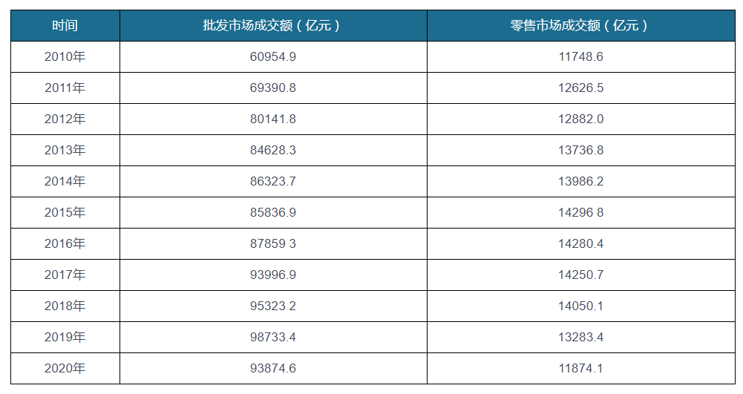
表：2010-2020年中国亿元以上商品批发市场与零售市场成交额统计
专业市场数量规模。从亿元以上商品交易专业市场数量来看，2015-2020年，我国亿元以上商品交易专业市场数量有所下降。截至2020年底，全国共有亿元以上商品交易市场3,891个，营业面积29,114.7万平方米。
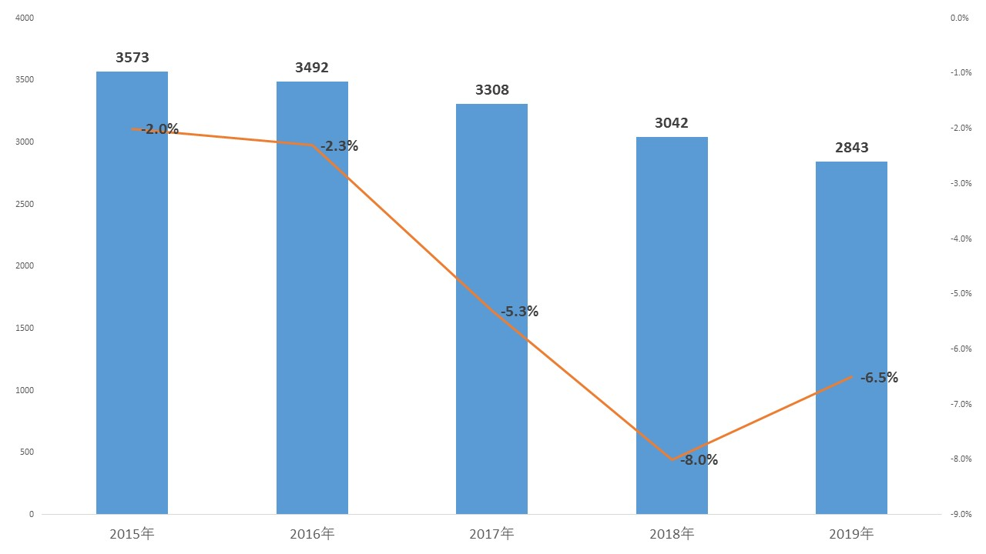
图：2015-2019年中国亿元以上商品交易专业市场数量情况（单位：个，%）
从亿元以上商品交易专业市场摊位数量来看，2015-2020年，我国亿元以上商品交易专业市场摊位数量有所下降，截至2020年底摊位数有2,877,393个。其中，批发市场93,874.6个，零售市场11,874.1个。
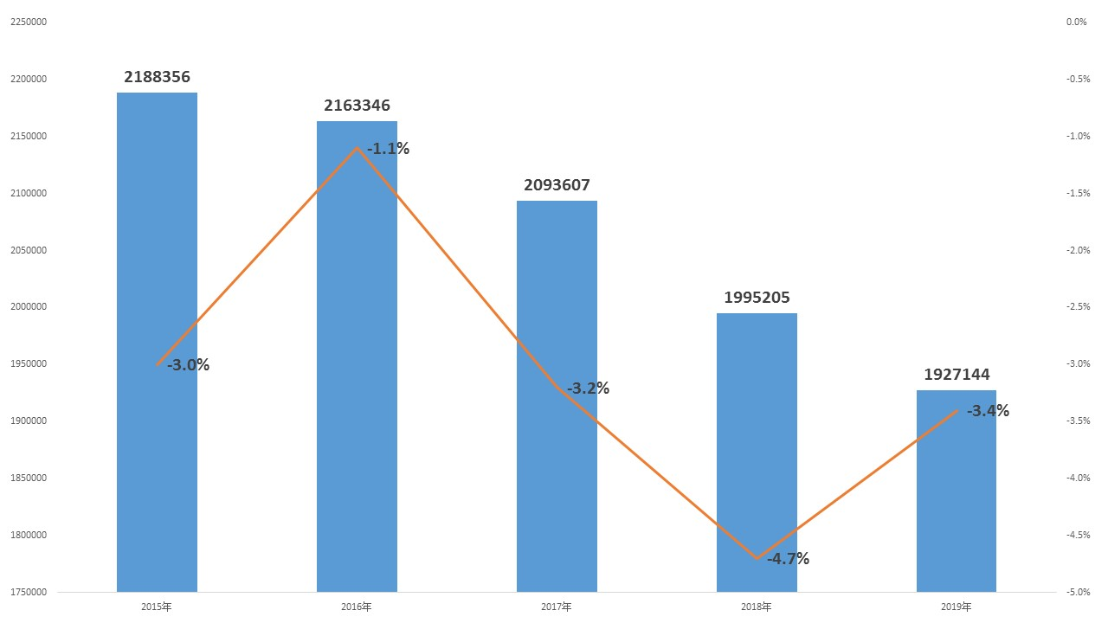
图：2015-2019年中国亿元以上商品交易专业市场摊位数量情况（单位：个，%）
专业市场交易规模。从亿元以上商品交易专业市场整体交易总额来看， 2015-2020年，我国亿元以上商品交易专业市场交易总额逐年增长，基于专业市场数量不断减少，反映出国内专业市场经营规模化趋势明显。2020年，全国亿元以上商品交易市场成交额累计105,748.7亿元，其中批发市场成交额占比88.8%，零售市场成交额占比11.2%；按大类来看，全国1,164个综合市场成交额25,719.1亿元，占比整个市场成交额的24.3%，2,727个专业市场成交额80,029.6亿元，占比整个市场成交额的75.7%。
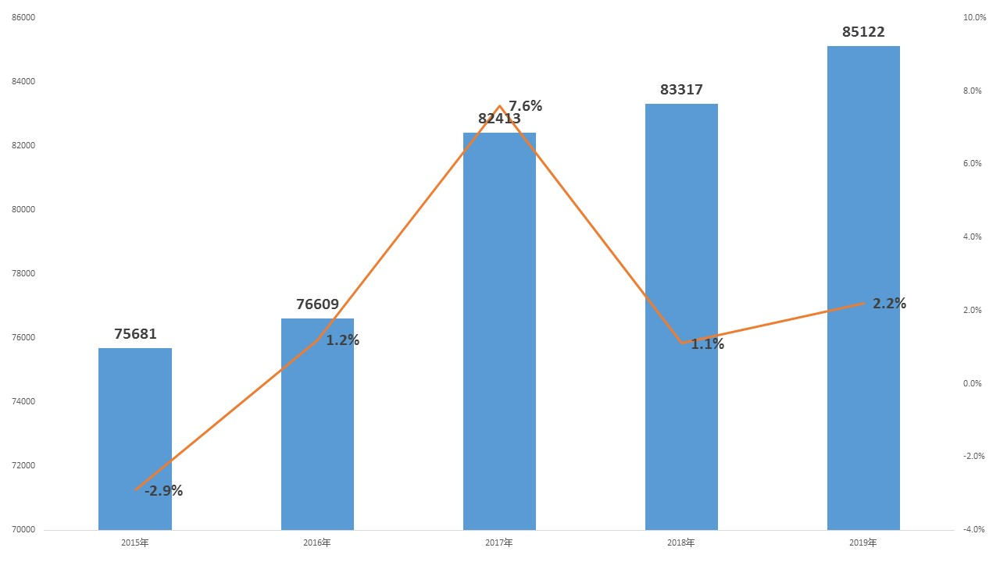
图：2015-2019年中国亿元以上商品交易专业市场交易总额情况（单位：亿元，%）
专业市场发展格局。由于历史、交通、经济发展水平和人才储备等多方面的因素影响，专业市场有着很大的地区差异，东部地区交易市场占七成，中西部和东北三省市场占三成，中西部商品市场发展空间巨大。产生了浙江义乌中国小商品城、上海物贸中心有色金属交易市场、绍兴中国轻纺城、辽宁沈阳五爱小商品批发市场、山东临沂批发城、深圳市布吉农产品中心批发市场、北京新发地批发市场、浙江食品市场（杭州）、四川成都荷花池批发市场等一大批知名市场。未来，东部地区市场将巩固提升水平，中西部地区市场在高起点上向地、县级城市拓展；城市、农村在消费品、农产品与生产资料市场方面双向互动，优势互补；城市中心区市场向社区市场发展。截至2020年底，四川现有亿元以上商品交易市场111个，摊位数134,730个，营业面积1,212.8万平方米，成交额3,249.2亿元。其中，批发市场3,044.2个，零售市场205.0个。
地区 | 市场数量（个） | 摊位数（个） | 营业面积（万平方米） | 成交额（亿元） | 批发市场成交额（亿元） | 零售市场成交额（亿元）
北京 | 88 | 56567 | 585.2 | 2819.2 | 2041.2 | 778.0
天津 | 4 | 25263 | 314.3 | 863.0 | 834.9 | 28.2
河北 | 178 | 237183 | 2355. 1 | 5400.0 | 5198.3 | 201.7
山西 | 30 | 23638 | 247.3 | 684.1 | 645.1 | 39.0
内蒙古 | 43 | 26726 | 417.2 | 610.7 | 545.2 | 65.5
辽宁 | 148 | 132264 | 1114.0 | 4202.9 | 3856.8 | 346.2
吉林 | 39 | 33900 | 331.1 | 348.4 | 192.0 | 156.3
黑龙江 | 16 | 26679 | 274.9 | 629.4 | 468.6 | 160.8
上海 | 113 | 47207 | 411.7 | 9476.8 | 8901.1 | 575.7
江苏 | 420 | 308956 | 3711.3 | 21291.4 | 19732.0 | 1559.4
浙江 | 644 | 385473 | 3201.6 | 16621.0 | 14133.7 | 2487.3
安徽 | 104 | 104794 | 1239.1 | 2811.3 | 2440.4 | 370.9
福建 | 102 | 41219 | 281.1 | 1134.9 | 901.8 | 233.1
江西 | 107 | 91849 | 843.0 | 1833.4 | 1542 8 | 290.6
山东 | 383 | 260010 | 3289.7 | 8234. 8 | 7541.4 | 693.4
河南 | 118 | 103458 | 1278.2 | 3095.2 | 2729.0 | 366.2
湖北 | 108 | 68122 | 723.3 | 2090.0 | 1651.7 | 438.3
湖南 | 285 | 163560 | 1155.5 | 4439.9 | 3442.3 | 997.6
广东 | 273 | 181710 | 1785.5 | 5368.5 | 4768.7 | 599.8
广西 | 61 | 61602 | 312.6 | 1213.7 | 1014.7 | 199.0
海南 | 7 | 4340 | 59.8 | 130.5 | 116.1 | 14.5
重庆 | 142 | 90038 | 796.1 | 3361.6 | 3008.1 | 353.5
四川 | 111 | 134703 | 1212.8 | 3249.2 | 3044.2 | 205.0
贵州 | 50 | 36348 | 492.0 | 1437.0 | 1246.0 | 191.0
云南 | 29 | 44241 | 203.6 | 405.2 | 350.6 | 54.6
西藏 | 3 | 2335 | 3.5 | 25.8 | 20.2 | 5.6
陕西 | 46 | 37202 | 387.5 | 996.4 | 865. .5 | 130.9
甘肃 | 31 | 27200 | 239.8 | 376.2 | 260.3 | 115.9
青海 | 8 | 6908 | . 71.4 | 100.8 | 89.8 | 11.0
宁夏 | 35 | 23432 | 267.8 | 314.8 | 287.9 | 26.9
新疆 | 98 | 90466 | 1508.8 | 2182.4 | 2004.0 | 178.4
表：2020年中国分地区亿元以上商品交易市场基本情况
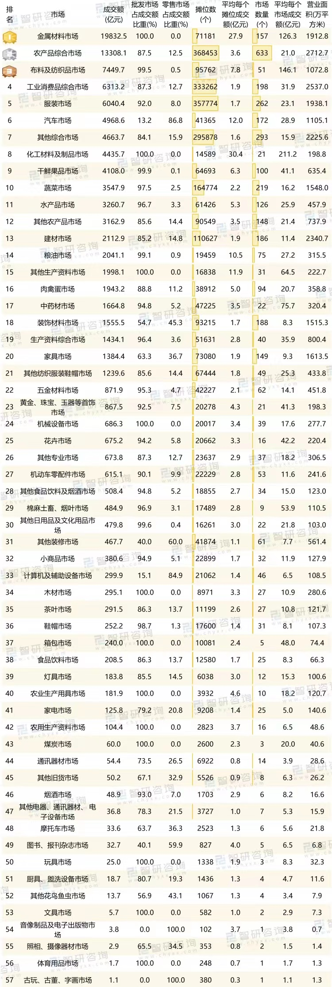
图：2020年中国亿元以上商品交易市场成交额统计
专业市场相关政策标准。专业市场是商业经营的载体，商业的好坏与宏观环境有着密切的联系。政府大力促进内需市场的繁荣，出台一系列促进行业发展提升的政策，均对专业市场发展有着推进作用。专业市场在发展中需要政府在政策、交通、配套等方面提供大力支持，这些支持是市场手段无法替代的，另外专业市场的生存也受到城市发展和区域产业政策的影响，产业政策的调整对专业市场的发展至关重要。
现阶段，我国关于专业市场建设运营的政策较多，当前对行业转型升级适应新时期发展需求相关的政策较为重视，利于我国专业市场建设行业整体向前发展。截止到2021年5月，国家颁布了一系列专业市场建设运营的相关政策法规，主要聚焦在提升商贸市场体系建设、专项发展建议和发展规划等方面，有效促进专业市场行业的规范化、信息化建设运营。
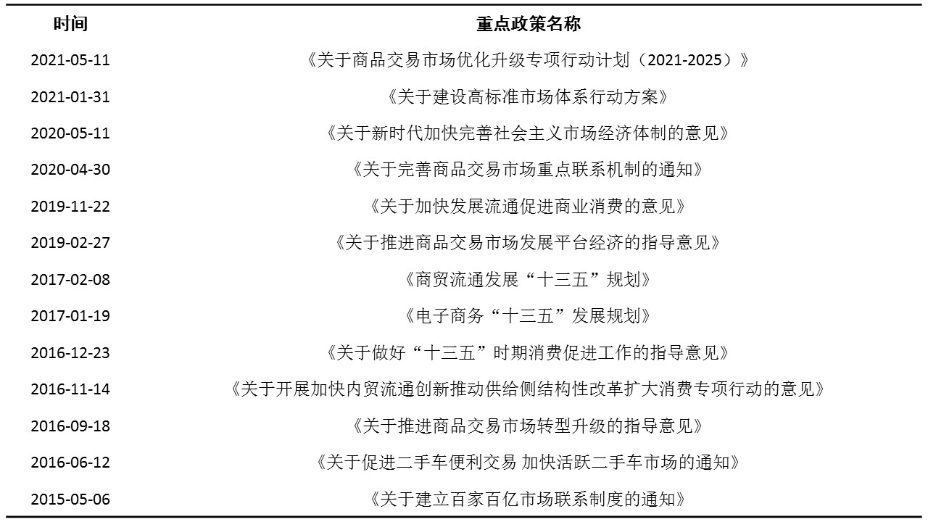
表：中国商品交易市场和专业市场行业发展相关重点政策汇总（截至2021年5月）
相关规范化政策的制定有利于推动我国专业市场的建设进程，如《关于推进商品交易市场发展平台经济的指导意见》中对当下我国专业市场建设发展制定具体的目标。此外，在政府具体方案的指导作用下，我国专业市场建设管理的规范性得以增强，如《关于加快发展流通促进商业消费的意见》则对我国专业市场建设重点、管理体制、转型方向等方面做出明确说明，从而提高行业整体建设规范与管理质量。同时，批发市场领域的标准规范建设日渐完善，《果蔬批发市场交易技术规范》《肉类批发市场交易技术规范》《水产品批发市场交易技术规范》《农产品批发市场管理技术规范》等一批国家标准为规范我国批发市场的建设运营发挥了重要指导作用。

二、发展历程
伴随着我国经济体制的改革和调整，依据市场存在的形态和组织形式，我国商品交易市场的发展可以分为集贸市场恢复、商品市场起步、市场体系初成、规范、调整、分化和创新七个阶段。
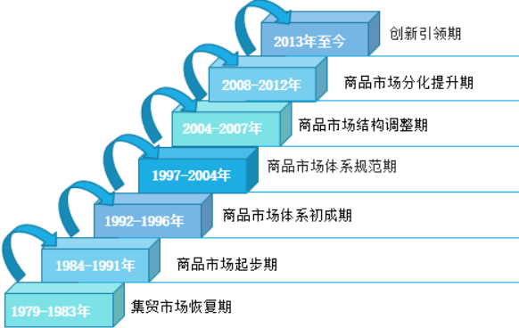图：中国商品交易市场发展演进历程
在疫情得到有效控制的背景下，2021年以来，我国商品交易市场已摆脱疫情的部分影响，整体发展水平高于2020年，大多数高于基点，表明我国交易市场处于活跃状态。2021年5月，商务部等部门联合制定了《商品市场优化升级专项行动计划（2021-2025）》，目的将商品市场打造成为商品流通的重要平台、扩大内需的重要载体、优化供给的重要引擎，基本建成适应经济高质量发展、服务新发展格局的现代商品市场体系。此外，新发展格局、数字经济、营商环境等相关政策将助力商品交易市场优化升级进入快车道。

三、市场价值
专业市场满足城乡消费需求。专业市场是我国现代流通体系不可或缺的重要组织形态，以细分品类商品的大规模集中性的交易为牵引，实现商品流、物流、资金流、信息流及商流汇聚，节约中小企业和批发商的交易费用，其在满足城乡消费、企业购销等方面的作用仍然不可替代。在现代城市商贸流通体系中，在服务城乡消费过程中，专业市场可以充分发挥其规模优势，在促进城乡内循环和联动国内大循环中发挥重要节点作用。
专业市场助力区域经济一体化。专业市场汇聚商流、物流、资金流、信息流，按照服务辐射范围不同很多已成为跨行政区域的流通节点，可在更大的范围内发挥资源配置的协调作用。在粮油食品、农副产品、重要生产资料、日用工业品等领域，专业市场已成为商品流通的主要渠道，对联系产销、协调供需、平抑物价等起到重要作用。在配置资源、扩大内需、引导生产、搞活流通、形成价格、解决就业、增加税收、推动经济发展等方面发挥了重要作用，尤其是大中型专业市场对形成大商业、大流通、大市场格局有着积极的意义，其辐射面广、规模经济效益显著，宏观调控能力强，对国民经济生活有重大影响。
专业市场带动群落经济发展和产业带聚集。区域型专业市场的发展可以拉动其周边地带相关产业如地产、通讯、交通、旅馆、餐饮等行业的兴旺，进而推动整个区域经济的发展。同时，依托广泛的辐射连接作用，以交易带动相关生产制造业的聚集发展，打造形成新的产业带。因此，专业市场作为中小企业的集散地、地方经济的催化剂和重点专业行业发展的助推器，建设得到了各级政府的重视。

四、产业趋势
组织形式创新发展。进入90年代以来，市场投资主体呈现多元化发展。市场实行管办分离后，一些早期由工商等部门创办的市场，纷纷实行股份制改造，市场组织向企业化、实体化方向发展。由股份制企业创办了一批新的市场，市场组织出现企业化、股份化的趋势。
实体空间重新定位。随着经营品种、规模、条件的变化，专业市场开始从摊位式集合向批发企业集合方向发展，一些大型专业市场的形态已从过去单一的摊位式向摊位、商店、专业商街相结合的形态转变。一批大型专业市场积极进行市场功能创新，不少市场开始从单一商品交换的功能向产品展示、信息交换、价格形成、造产引导、仓储冷链、商品配送、资金结算等多功能方向发展。
线上线下融合互动。伴随线上交易、询价等日益便利化，传统批发市场单纯的依靠线下面对面交易已无法满足多元化的服务需求，存在较大的替代可能性，只有主动采用线上线下结合的发展模式，才能弥补单纯线下市场的短板。因此，发展平台经济成为专业市场转型升级的重要方向，也是我国流通领域深化供给侧结构性改革、推动经济高质量发展的一项重要举措。
服务体验逐步提升。目前，很多的专业市场在服务体验上还有较大的提升空间，硬件环境、软件服务、配套设施等都无法满足消费升级的需求，因此开展全方位的品质升级，提供金融、仓配、物流等配套服务，进一步提升客商的采购销售体验已经成为传统专业市场发展的必然选择。
商品结构持续优化。为适应人民群众生活和消费水平提高的需求，专业市场商品的来源和结构发生了变化。从以往清一色的中小企业、乡镇企业产品向中小企业产品为主与大企业产品相结合方向转变，名优新和中高档商品的比重提高。
产业融合不断深入。近年，一批以大型生产场地为依托的专业市场迅猛发展，这些市场凭借与当地产业紧密结合、商品成本低、花色品种多、更新快的优势，成为全国一类产品的一级专业市场。传统专业市场将通过云平台组合产能、精准对接上下游资源，以交易为核心逐步过渡到以服务为核心模式，实现上下游企业和周边服务企业的智能互联，与产业链深度融合发展。

第二章 现实基础

一、发展现状
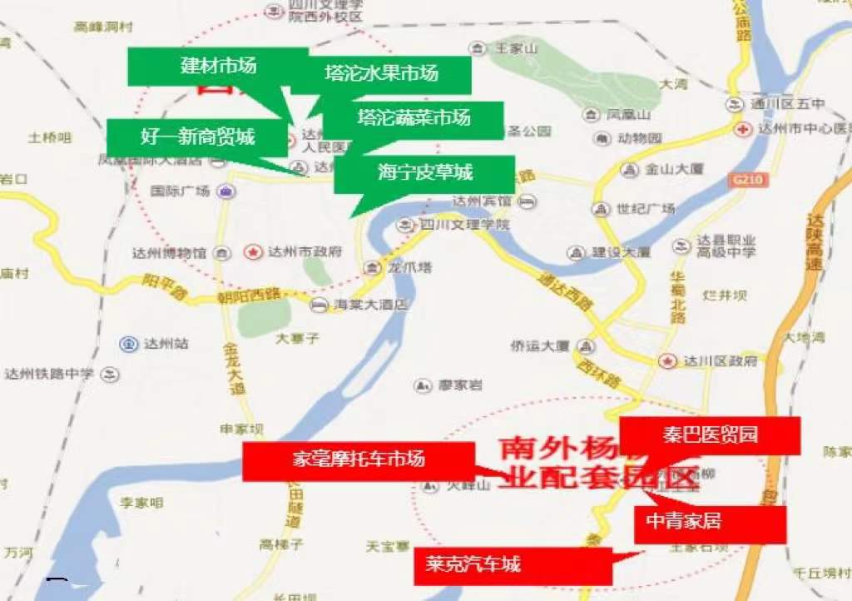
图：达州市专业市场（部分）位置示意

市场具有一定影响力和辐射力
从发展基础上看，经过多年的积累，达州具有行业影响力的市场不乏其数。
如环城好一新复兴批发市场，位于环城路和金南大道西延线交会处复兴商贸物流园区孙家坪村。随着达州区域中心城市建设需要，原塔沱市场整体搬迁至通川区复兴商贸物流园。拥有蔬菜、水果、冷冻食品、副食品（含肉蛋及制品）、干杂调料、酒水饮料、海（水）产品、种子农资、日杂用品、服装百货等13个集中统一的商业形态，设有配套建设仓储中心、冷链物流中心、分选配送中心、三方物流中心、商务宾馆、农博馆、停车场等15项服务功能。“好一新”品牌在达州早已深人心，商业价值不容小觑。

商贸流通现代化模式初步发展
从发展动向上看，近年部分市场已由传统的“三现市场”（现场、现金、现货）交易逐步向现代展贸、电子商务和创意设计等高端领域发展。
如福森家居市场，位于达州一环路与凤凰大道西延线交汇处。该市场集建（饰）材家居零售批发、电子商务、物流仓储配送、城市综合体、高档社区于一体的综合性商贸中心。为市民提供物美价廉建材家具用品的同时，也为广大商户提供足够的经营商铺和库房，填补了达州缺乏规模性、集约化建材家具批发采购市场的产业空白，其辐射范围可以延伸到半径100公里的周边地区。
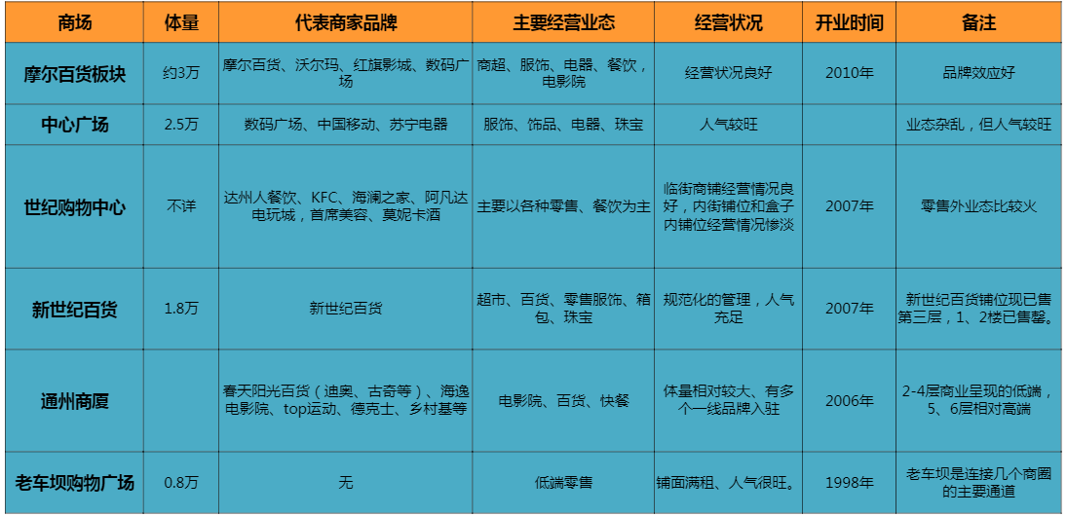
表：达州市传统商业设施（部分）情况

重点市场的区域分布相对集中
从先天条件上看，达州具有较大影响力的重点市场基本分布在城市辐射地区，选址和地理位置优越。
如秦巴物流园区，位于河市镇东部片区，集中在襄渝铁路及其复线周边，连接达城绕城公路和达营高速的重要通道。主要建设“一平台、两园区、两中心、三基地”（即核心供应链物流平台、绿色建筑产业园、金融物流园、大宗商品会展与交易中心、保税物流中心（B型）、供应链物流服务基地、多式联运物流基地、国际物流与交易基地），建成后将形成较为完善的快速通行交通运输路网和区域性供应链物流枢纽，为专业市场的发展提供了便利的交通优势和物流保障。

着力关注市场可持续发展能力
从专业市场发展后继能力上看，随着新开办专业市场的不断增加和经济结构调整，各类专业市场供大于求的局面已有呈现，同时随着电子商务等新模式的快速发展冲击，大多数新开办的市场出现了招商困难、市场档位空置率较高的情况，专业市场后继可持续发展能力的提升亟需多方施策、协同创新。

二、发展优势
“山水城市”达州，位于川渝鄂陕四省（市）结合部，有着“川东明珠”“中国气都”“巴人故里”美誉，是川东北片区的重点城市，是四川的人口大市、农业大市、工业重镇，是通联丝绸之路经济带、长江经济带、成渝经济区、关中天水经济区、大武汉经济区的重要节点城市，四川对外开放和交流的东大门和东通道，历为秦巴地区物资集散地和商贸中心。

战略定位强，区位交通优
2016年，《成渝城市群发展规划》（发改规划〔2016〕910号）将达州（除万源市）列入其中。《规划》把达州作为重要节点城市建设，其城市功能定位为西部天然气能源化工基地，川渝鄂陕结合部交通枢纽，生态宜居城市，建设成为成渝城市群向东开放的走廊，达州经开区建成千亿级园区。达万铁路扩能改造工程，遂宁至达州、达州至重庆、达州至万州城际铁路，达州机场迁建等交通基础设施重点工程项目列入《规划》。随着交通基础设施重点工程项目的实施，达州必将成为安全、便捷、高效、绿色、经济的综合交通枢纽城市。2020年，形成了以达州市为中心，万源市区、大竹县城、渠县城、开江县城为次中心，带动城乡一体发展，最终形成整个市域内的“一纵三横”点轴式城镇空间发展格局。中心城区基本形成“一城五片”的布局结构，受山地限制，城市进一步发展的空间非常有限。城市远景发展采取以中心城为核心，以高速路、铁路为轴线，在50公里范围内选择发展条件好的小城镇如石板、百节、亭子、麻柳、福善等，建设3至5个相对独立的卫星城镇，形成100万人口以上的现代化的特大城市群。
达州因四通八达而得名，地处四川与湖北、陕西的交界处，是川东北的交通要道，也是北方人入川的必经之路之一，是“川口重镇”“门户城市”和通江达海的东通道。2018年，《国家物流枢纽布局和建设规划》（发改经贸〔2018〕1886号）将达州列为商贸服务型国家物流枢纽承载城市。达州历为秦巴地区物资集散中心，年客货流量居西南地区第3位，货运量居第5位，达州火车站是西南地区第4大客运站，已成为较大区域物流、人流、资金流、信息流的聚集和辐射中心，市场潜力巨大。达州是国家公路运输主枢纽城市和全国性综合交通枢纽，已建在建10条高速公路、5条铁路纵横交错、贯穿全境。达州机场已开通北上广深等16条航线。“十三五”时期，启动连接国家“八纵八横”的2条高铁，一条是成都-遂宁-南充-达州-万州连通沿江的高铁，另一条是从包头到海口中的西渝高铁，这两条高铁将在达州形成“十字架”；按照4C标准规划建设的达州新机场将建成投运，航站楼达3万平方米。“十四五”期间，达州充分发挥市场腹地、交通枢纽、开放门户等优势，依托交通主干线、物流大通道，全面融入新发展格局，打造畅通国内大循环的重要枢纽、国内国际双循环的重要节点。
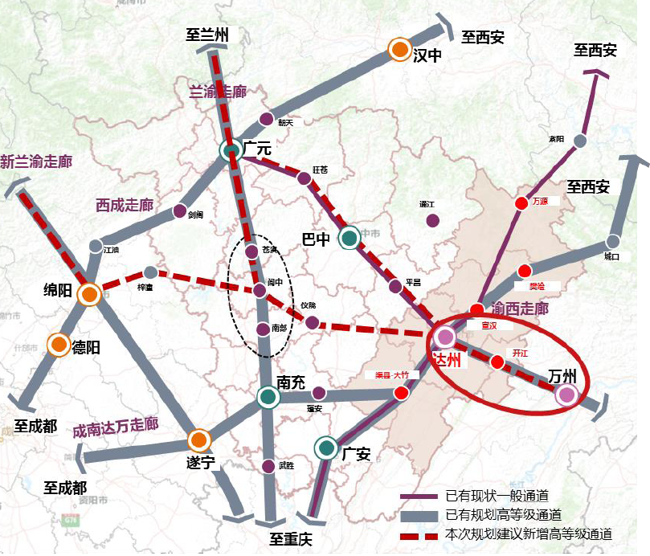
图：达州市区位交通示意
“十四五”时期，达州将不断发挥交通物流突破先导作用和文化旅游浸润引领作用，加快四川东出北上综合交通枢纽和国家物流枢纽建设，加速区域文旅品牌培塑，带动人流、物流、资金流、信息流高效集聚，切实将达州枢纽和文旅优势转化为经济发展优势和区域竞争优势。

经济总量增，资源禀赋好
2020年，面对错综复杂的国内外环境，特别是新冠肺炎疫情的严重冲击，达州紧紧围绕“十三五”规划收官和全面建成小康社会，统筹疫情防控和经济社会发展，达州经济逐步恢复向好。
2021年，全市实现地区生产总值（GDP）2351.7亿元，按可比价格计算，同比增长8.3%。其中，第一产业增加值411.6亿元，增长7.6%；第二产业增加值835亿元，增长5.5%；第三产业（服务业）增加值1105.1亿元，增长10.6%。三次产业结构为17.5:35.5:47。社会消费品零售总额完成1281.5亿元，增长18.1%，增幅高于全省2.2分点，增速排全省第9位。达州的农产品独具“富硒”，是全国三大富硒地之一，是中国苎麻、黄花、乌梅、糯米之乡和油橄榄、富硒茶、醪糟之都，粮食总产量居全省第1，油料产量居全省第3。依托“秦巴药库，康养达州”，加快建设“2基地3中心”（西南地区绿色中药材种植基地、秦巴地区中医药生态康养基地、秦巴地区中药材深加工中心、秦巴地区中药材仓储物流中心、川东北中医药养服务中心）。达州的天然气资源十分丰富，是全国三大气田之一和“川气东送”工程起点，是亚洲最大的硫磺生产基地，是国家油气田救援川东北基地，我国4个油气田救援基地之一。建成了我国第一个超百亿立方米高含硫大气田——普光气田是我国已投产的规模最大、丰产最高的特大型海相整装气田。近期，中石油又在达州麻柳发现了更大的气田，正在积极争创国家天然气综合利用示范区。达州还拥有百里峡地质公园（大巴山国家地质公园）、賨人谷景区、磐石月湖旅游区、罗江张爱萍同志旧居、莲花湖公园、巴山大峡谷、真佛山、仁寿海明湖温泉、龙爪塔（玉印山）、洋烈水乡、八台山风景区、凤凰山风景区等很多具有开发价值的生态自然资源和“巴山夜雨·水墨达州”旅游品牌。
预计到2025年，达州将建成四川东出北上综合交通枢纽，GDP预计达到3,000亿元，经济实力、城市规模等条件基本具备，地理区位、交通枢纽、物流枢纽、经济腹地、承传功能等优势更加凸显，成为具有区域带动性的川渝陕结合部区域中心城市和省域经济副中心城市。

优势产业稳，新兴产业精
工业。依托优势资源、立足产业基础、把握市场大势，达州以“3+3+N”重点产业为主攻方向，以重点项目带动产业集群发展，着力打造能源化工、新材料、农产品加工3个千亿级产业集群，智能装备制造、电子信息、轻纺服饰3个五百亿级产业集群，生物医药、绿色建材等N个百亿级产业集群，筑牢现代化经济体系的坚实基础，加快建设制造强市。达州“2+7”产业园区发展迅速。与此同时，制定了鼓励电子信息产业发展的优惠政策，创造条件推进装备制造、新材料、电子信息等新兴产业发展。预计到2025年，达州全部工业增加值突破1200亿元，规上工业企业突破1500户；制造业增加值占全市地区生产总值比重达到全省平均水平，高技术制造业占比提升5个百分点，高新技术企业突破300户。
农业。“十三五”时期，市委、市政府聚焦“三农”领域补短板、强弱项、增效益，脱贫攻坚目标如期完成，农业基础地位进一步巩固，农村面貌得到极大改善，人民群众获得感、幸福感、安全感不断攀升，全市农业农村经济稳步发展，乡村振兴开局良好，成功创建省级实施乡村振兴战略先进县1个，先进乡镇7个，示范村61个，建成“美丽达州•宜居乡村”达标村1,527个。未来，达州将重点发展粮油、果蔬、茶叶、畜禽、水产、苎麻等精深加工业，着力推进粮油、畜禽、茶、苎麻、菜、竹、果、中药材、水产9大优势特色产业发展。预计到2025年，达州第一产业增加值达500亿元以上，农产品加工产值达1,000亿元，建成国家、省、市、县级现代农业园区120个以上，实现农民人均可支配收入达到26,000元。
服务业。2021年，达州第三产业（服务业）实现增加值1105.1亿元，增长10.6%。。全年全市社会消费品零售总额完成1281.5亿元，同比增长18.1%，增幅高于全省2.2个百分点，增速居全省第9位。利用构建“5+5”现代服务业体系的契机，加快实施“现代服务业与先进制造业融合发展工程”，构建“产品+服务”“制造+服务”模式，促进服务型制造、智能制造、绿色制造发展，积极开展“两业融合”试点，大力推进提档升级，加快发展电子商务、现代物流、和文化旅游等新兴先导型服务业发展。服务业投资向千亿元冲刺，对全市税收贡献超过60%。建成及在建“十亿级”商贸集聚区7个，红星美凯龙、罗浮城市广场等综合体投入运营，4个景区创建为国家4A级旅游景区。预计到2025年，达州服务业增加值总量将突破2,000亿元，“5+5”重点行业增加值占全市服务业增加值的比重达75%以上，生产性服务业增加值占全市服务业增加值的比重达40%以上，建成川渝陕结合部区域现代服务业中心城市。
现代金融业。力争2025年全面建成秦巴地区区域金融中心，实现达州市金融业增加值达到190亿元，社会融资总量达到2,500亿元左右。鼓励和引导金融机构创新金融产品服务实体经济发展。支持企业上市和发行债券。大力发展绿色信贷、普惠金融。支持达州保险创新，推进“险资入达”，为经济发展更好“造血”。全力推进“IFC金融中心”建设，鼓励金融机构在达设立分支机构，引进和培育非银行金融机构，支持达州银行、达州农商行做强做优。加快市县地方金融监管体制改革，全面开展非法违规金融活动打击、互联网金融专项整治、银行业和地方准金融机构不良资产压降“三大行动”，积极防范和化解金融风险。
现代物流业。2021年末，全市境内公路总里程28865公里，其中高速公路547公里，完成公路货运周转量120.26亿吨公里，完成公路客运周转量14.56亿人公里。民用航空客运量55.82万人，增1.6%。目前，全市的公铁水空货运量1.07亿吨，快递物流到发量2.5亿件，多式联运和货运代理业、装卸搬运和仓储业同比增长45%，重点加强物流园区、物流中心和仓储配送基地建设，培育一批现代物流企业，发展具有行业特色的第三方、第四方物流，建成秦巴地区综合物流枢纽，主要指标全面实现“十三五”规划目标任务。
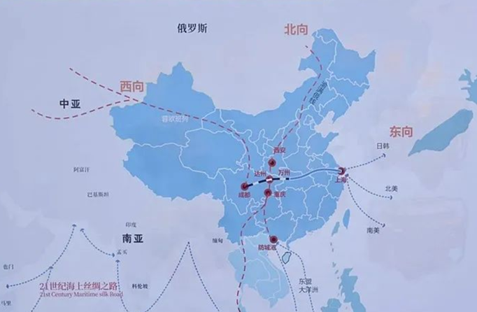
图：达州市四向物流大通道初步形成
数字经济。达州数字产业化处于起步发展阶段，2022年上半年产值达到92.8亿元、同比增长28%，目前全市数字经济规上企业达到121家。其中，电子商务、通信服务、电子信息已具有一定的产业基础。实现电商交易额达127.55亿元，已培育国家及省级电商示范企业5家，建立电子商务公共服务平台1家，创建电商园区11个。加快建设网络强市、数字达州、智慧社会，创建全省数字经济示范区。规划建设达州数字经济产业园区，加快建成市级云计算中心、电信川东灾备中心“两大中心”。加快政务、民生、产业三大领域数字化、网络化、智能化进程。搭建工业云平台，探索发展工业互联网，深入开展智能创造试点示范，推动落实企业上云“三年行动计划”。到2025年，全市培育形成具有持续创新驱动力的数字经济生态体系，赋能实体经济实现大幅跃升，涌现一批标杆型龙头企业和引领型创新企业，打造一批特色鲜明的数字化、网络化、智能化融合示范项目，建设成为川东区域数字经济发展高地。数字经济总量超1,000亿元，力争1,500亿元，占GDP比重位居全省前列，数字经济成为驱动我市创新发展和高质量发展的重要引擎。
高新技术产业。2021年，达州现有国家高新技术企业104家，其中近两年新增高新技术企业66家，备案入库科技型中小企业265家；现有国、省级高水平研发机构35家，省级科技扶贫示范基地5个，省级科普基地3个，科技特派员服务团7个；全社会研发投入达9.9亿元，同比增长65%；科技对经济增长的贡献率达到58%。
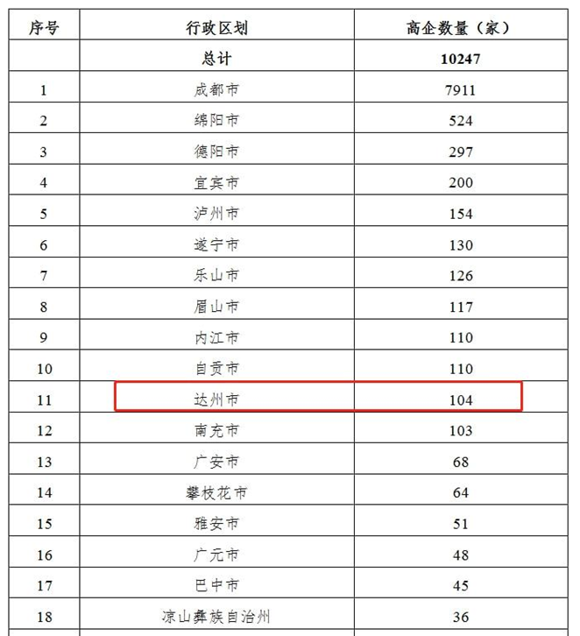
表：2021年度四川省国家高新技术企业名单
文化旅游业。落实省委十一届七次全会提出“支持达州建设巴文化传承创新和旅游发展高地”和市第五次党代会提出“建设文化旅游中心，实施文化繁荣行动”的决策部署，力争到2025年文化产业增加值达到200亿元，旅游总收入实现500亿元，旅游接待人次达到6,000万人次，建设成为全国巴文化高地和全国生态文化旅游目的地。

优惠政策多，投资成本低
除国家和省级一些普惠性政策外，成渝经济区、秦巴连片扶贫开发、川陕革命老区振兴发展等特殊政策惠及达州，这为国内外投资者提供了广阔的合作平台和发展空间，有利于各类事业发展。同时，创新机制体制，放大政策效应，相继出台了工业转型升级的实施意见、服务业提档升级三年实施方案、科技创新“十个一批”、旅游业三年攻坚方案、建筑业和房地产业发展10条意见等系列文件。整合财政资源，每年安排1.7亿元专项资金，集中用于以“3+3+N”产业为重点的工业转型升级、服务业提档升级项目和企业，最大力度支持广大客商创业兴业，实现最大发展。
近年，达州着力优化投资环境，聚力打造区域“投资洼地”，企业投资成本在川渝陕结合部7市2区中最低。“电”价方面，目前一般工业用电约0.55元/度；新引进工业项目天然气门站价约1.53元/立方米。“物流”方面，货物出口欧洲，可选择中欧快铁达州专铁出境，物流成本远低于周边市区；同时，正在建设无水港和保税物流中心，货物通过铁水联运到万州港，将有效降低物流成本。此外，达州人口居全省第3位，劳动力资源多、成本低。

三、面临挑战
达州的专业市场发展迅速，成为区域发展的重要推动力，但与国内发达地区相比，存在着较大差距。专业市场的转型面临着模式多元化、对手强劲化、方式特殊化、结果多样化等多方面问题。
行业自身发展面临的问题。作为传统零售业态之一的专业市场一直在谋求提升和创新，疫情的到来会加速市场的转型升级。目前，受疫情影响，线下交易大幅缩水，市场的商户损失较大。但从另一个角度来看，这些线下商户被互联网化改造的空间也较大，线下商户对于线上经营的需求更加强烈。
全局规划方面的问题。达州的专业市场中同质竞争突出，在市场建设中没有从整体发展的角度去考虑和规划。另外，统一管理水平亟待提升，由于开发商出售产权分散，制约了专业市场的提档升级，也阻碍了达州专业市场的整体规划布局进程。
经营管理方面的问题。专业市场承办主体大多是民营企业、集体企业，部分为国营企业。这些企业在管理市场方面大多只是一种“物业管理型”管理者的角色，未实施现代化管理制度。市场主办者仅收取摊位费、管理费，而不直接涉足商品流通经营，也不对市场内经营业户进行统一指导与管理。市场内经营户、以单个个体、分散、自主经营为主，基本谈不上规模效益与组织化。这在客观上造成市场内部信息、运输、仓储等资源的分散、浪费，市场内经营户的流动性较大，不利于市场的持续发展。
市场经营模式的问题。专业市场中现代营销观念比较淡薄，市场的管理者基本停留在传统的经营模式阶段，营销工作被认为是市场中商家、批发商自己的事。目前，达州大多数市场以零售为主，批发为辅，存在着重建轻管现象。另外，达州专业市场缺乏监督机制，大部分市场对商家还只停留在量的要求阶段，仅追求市场的入驻率，未顾及商家产品的质量。商家进入门槛低，市场内没有相应的监督、评估机制来管理产品的质量。同时针对商户在融资、供应链、电子商务服务等方面的需求市场也缺乏专业化的服务。
信息建设方面的问题。近年来，市场经济发育不断完善，市场信息获取渠道呈多样化格局，商品流通方式已经发生了巨大变化，大型商业综合体、便民超市、专业店、品牌专卖店等新型业态、新型交易模式，特别是来自电子商务的冲击。达州专业市场在信息化建设上尚存巨大的提升空间，基础设施还很不完善，其中由于信息的不通畅与信息不对称引起的问题导致其交易效率低下，资源浪费严重。这些问题影响了达州专业市场的信誉，阻碍了市场的健康发展。
市场交易方式的问题。专业市场交易模式单一落后，仍停留在传统的双边交易，虽然各专业市场的管理者在一定程度上认识到电子商务交易方式的好处，但对互联网的应用仅停留在简单的发布信息上，对电子商务交易方式仍存在很多顾虑。现有市场交易模式成本高、浪费大，交易双方多数靠自己的力量，花了更多的人力、物力和时间去搜索有关行业、企业和产品的信息，大大增加了营销成本。从经营手段看，达州大部分市场的仓储、加工、运输、质检、配送以及电子结算等功能有待进一步完善。
物流配送设施的问题。从物流及配套设施的角度来分析，达州现有专业市场中以厂商自我配送服务为主，组织化和专业化程度较低；物流配送主体企业规模较小，运作成本偏高；市场物流配送平台不足，缺乏专门的商业物流配送基地，缺少社会化、专业化的商业物流配送中心；仓储设施缺乏、分散，停车场等设施紧张，交通阻塞严重；物流配送的运输、仓储、包装、流通加工、装卸搬运、配送等功能停留在自发的、独立的、人工的阶段；物流企业的车辆配套及包装、集装箱、条形码的标准化程度较低；物流包装标准和物流设施标准之间缺乏有效衔接；现货流通水平亟待提升，市场流通发育仍存巨大提升空间。
与产业缺乏联动的问题。目前，达州的专业市场以经营生活物资和通用的生产物资为主，与达州的特色产业对生产资料购买、产品分销集散等功能需求没有很好地结合，专业市场服务优势产业的功能尚未充分发挥出来。大多数市场是从外埠购进商品，自身加工产业支撑力度弱，多为二级、三级批发市场，大幅增加了商品的销售成本，也很大程度上削弱了整体竞争力。
发展结构不平衡问题。一方面，达州专业市场总体水平亟待提升，各专业市场的扩张受到制约，商品辐射面不广。同时，各市场之间的行业布局不尽合理，市场与市场之间经营的商品有不同程度的交叉和重叠，发展空间局限，缺乏特色、高端市场，同质化现象较严重。并且同一个市场的商品相似性较大，产品结构单一，由于技术含量低，缺乏协调，因此同一市场的商户竞争压力较大。另一方面，周边成都、重庆、万州、开州等城市的专业市场都得到了迅猛发展，同质化现象非常严重，达州专业市场的先发优势正在逐步削弱。这种状况，无论是从周边同类市场的竞争来看，还是从经济发展规律角度来看，达州的专业市场都面临着严峻的挑战。
消防等存在隐患的问题。现今，达州的专业市场基本上都按照商住合一的设计理念进行建设和规划，历经多年发展，诸如消防安全通道、消防栓配备不到位等消防隐患较为突出，如通川区塔沱批发市场好一新商贸城火灾事故，过火面积约51,000平方米，造成1人死亡、直接经济损失9,210余万元。此外，特别是有些传统市场建成时间久，档次低，不重新改造提升，无法消除各种隐患。
综上，在我国以高水平开放构建“双循环”新发展格局下，达州的经济发展阶段性变化和信息、交通等基础条件的快速改善，达州的专业市场发展的外部环境正在发生着重大变化，传统专业市场的功能和地位趋向于弱化，并面临商业综合体、连锁经营等新型商业业态的冲击。这就需要专业市场自身根据市场需要实现转型，以适应外部环境的变化，拓展新的功能和发展空间，延长生命周期。通过专业市场向现代交易模式转变，保持达州专业市场网络高效、规模巨大、辐射能力强的优势，促进达州的产业升级和提升产业竞争能力，实现达州经济持续发展。

第三章 总体要求

一、指导思想
全面贯彻党的十九大和十九届历次全会精神，深刻领会习近平总书记来川视察和对四川工作系列重要指示批示精神，准确理解“双循环”新发展格局的内涵与要求，深入贯彻省第十二次党代会和市第五次党代会要求，围绕建设“一区一城两枢纽两高地”，面向融入成渝地区双城经济圈、推动达万开一体化发展，以打造专业化、商场化、数智化、便利化、标准化的专业市场集群为突破，以扩大规模、优化结构、促进融合、完善布局为路径，提升优化现有专业市场，创新发展新型专业市场，立足区域、服务全国、联动国际，持续提升专业市场竞争力、产业支撑力和服务辐射力，打造城市地标性建筑，走专业市场“集群式”发展之路，构建达州“大市场、大平台、大流通、大产业”的新格局，助力达州实现“双城圈”北翼振兴，服务成川渝陕结合部区域现代服务业中心城市建设。

二、基本原则
高位统筹，总量调控。根据《达州市国土空间总体规划（2019-2035）》要求，在合规用地和节约用地前提下，适度控制网点总量，注重新建与改造、集中与分散相结合，逐步优化专业市场布局，明确各专业市场的发展定位、规模结构、重点业态，按照“拆除（关停）一批、清退转型一批、升级改造（规范提升）一批”的原则进行全面疏解提升，实现专业市场与其他商业网点的可持续发展。
分类实施，有序推进。按照政府引导、统筹规划、合理布局、转型提升的总体要求，总结前期关闭搬迁市场的工作经验，针对不同市场的不同情况采取针对性的对策实施整治搬迁工作。促进商业模式和服务创新，推动传统产业向供应链模式转变，增强专业市场创新发展能力，坚持问题导向，分类施策，推动不同类型专业市场转型升级。
创新模式，提质升级。强化创新驱动，加快转型升级，优化产业结构，增强市场活力，提升市场业态，构建现代专业市场新体系。适应消费升级需求，引导提升现有专业市场软硬件条件，扩展市场针对商户和采购商的服务范围，支持市场运营主体的线上线下服务模式创新，通过“商贸活市”行动，推动达州专业市场的新一轮大发展。
服务需求，助力产业。以成渝地区与达万开区域消费需求为牵引，坚持政府主导、企业参与、市场运行的原则，合理优化消费导向的专业市场，同时基于达州及周边区域优势产业供应链体系规划建设新型产业服务型专业市场，助力产业资源汇聚。
提升品质，引领消费。大力发展品牌企业、品牌商品、品牌服务，实现自身品牌化发展，经营质量过硬、市场占有率高、品牌美誉度高的商品，提升经营理念、增强竞争优势，优化大众消费、品质消费、高端消费供给，更好满足不同层次消费需求。

三、建设策略

注重规划协调，加强政策支持
以制度创新助推专业市场转型升级。积极从服务市场的角度，给予政策支持，提升政府服务功能，既促进减量发展又促进创新发展。从完善支撑服务体系、强化人才培养和引进机制、拓宽融资渠道等多方面出台针对专业市场转型升级的配套文件，用尽政府可用的调控手段，给予有效的政策保护，为市场各利益集团提供参与专业市场转型的动力支持，引导专业市场响应号召积极转型。
以规划调整促进专业市场转型升级。抓紧研究确定专业市场商圈的发展规模，既调控人口总量又调控建筑规模，按照达州专业市场规划布局制定相关细化内容，通过编制整体规划，做好专业市场与周边功能布局规划，使专业市场发展与达州主要功能布局及发展导向相衔接，以符合达州的区域发展的战略要求。进一步推进专业市场、产业园区的各功能配套优化，实现功能分区重新布局，加快统筹在城市外围地区物流仓储地块建立市级物流中心。

注重资源对接，实现集群发展
区域内专业市场资源对接。制定《达州市专业市场达万开一体化协同发展对接工作方案》，汇编《达州市专业市场市场达万开一体化协作发展对接资源手册》，收录达州辖区内的对接项目，建立区域对接机制，召开区域专业市场对接会，组织区域内市场主体及相关政府部门与多个地区进行合作对接，同时对市场经营方转型升级开展培训。
部署大宗商品交易平台。通过搭建撮合交易平台，重构 B2B 交易的链接方式，运用信息撮合模式和交易撮合模式并存的方式，消除中间的屏障，保证信息完全对称和差价最小化，更深的介入大宗商品的交易，提升买卖双方的匹配效率，实现高效交易与资源信息对接。
有效带动产业集群的发展。发挥资源共享、规模经济的优势，以产业集群为依托，以专业生产为基础，推动产业集群的发展，使产业与区域有效的结合，解决产品的销售问题，形成“带动一片产业，搞活一方经济，富裕一方人民”的经济效应。在政府的大力支持下，坚持以“一业为主、多元开拓”，按上下游加工链或与辅助产业形成专业市场集群，或是按物流渠道在市场之间形成有机的市场网络，培育和发展为生产企业经销、代销为主的经营大户和公司，起到商品集散的功能作用，成为价格形成中心、信息发布中心和区域经济中心。

注重市场创新，推动业态升级
以电子商务应用助推市场提质增效。一是借助成熟的大型电子商务平台实现实体市场与虚拟市场的结合，扩大O2O（线上线下）电商模式，实现线上线下无缝对接。二是完善行业现有电子商务平台功能，加快电子商务与生产、流通、消费等各领域的融合。在时机成熟时，充分发挥行业作用，牵头整合各市场内单独运行的网络平台。三是引进经验丰富、基础成熟的电商运营商和物流供应商，打造“前展、中交、后仓”的电商B2B全产业链平台，推进专业市场数字化升级。
发展现代化企业实体助推转型升级。一是实行商户优选机制，充分发挥行业协会作用，引导各市场积极引入大型批发商、行业龙头、品牌企业进驻市场，提高市场经营综合档次。二是引进文化元素助推市场蜕变。吸引更多创意产业进驻，改变专业市场商业气息过浓、部分商户追求短期经济利益的不良风气。三是加大专业展会的举办力度，吸引国内外客户走进来，也鼓励商户积极参与国内外重大专业展会，拓展品牌推广渠道，坚持走出去。
做优做强专业市场产业配套项目建设。支持国有平台公司主导开发、持有物业，优先支持龙头型、后劲型、内销型和区域影响力的企业总部建设，重点发展新兴金融业、现代服务业、商贸物流业等业态，着力建设一批高端智能的娱乐健身休闲场所、高品质商业步行街、特色美食街，着力引进一批星级酒店、连锁超市、品牌服饰、大型影院等，构建商业、金融、医疗、教育、休闲等一体化链条式完整配套业态，努力建设“天蓝、地绿、水清”的生态城区。

注重市场管理，规范市场秩序
加强城市精细化管理。以网格化为基础，强化网格中心的城市管理功能，切实发挥监督考核职能，动态确定监督考核重点，推动城市管理更加精细。以扁平化为手段，切实发挥综合执法平台、物业管理平台、街巷长监管平台的作用，推动城市管理更加精心。以信息化为支撑，坚持“科技+管理”理念，加强信息化在人、房、车、业管理等方面的实际应用，推动城市管理更加精准。
规范市场经营秩序。进一步强化市场主体能动性，不断加大设施设备的投入力度，规范市场管理。结合商事登记改革工作，经营户主动进行营业登记，从而推动经营秩序的改变。严厉打击非法经营和违规经营，保护业户的合法权益。
维护交通管理秩序。对各专业市场附近“五类车”（即电动车、三轮车、残疾人机动轮椅车、改装（拼装、报废）车）的交通违法和机动车非法营运行为聚集地开展集中整治行动，维护交通秩序，建立完善打击非法营运长效机制，优化市场周边环境，切实改善人居环境、维护安全稳定、保护古都风貌、加强精细化管理。

四、发展目标

总体目标
结合当前达州的发展空间紧缩期、产业结构调整期的实际，以联动化发展、平台化转型、定制化服务为重点方向，按照“优化空间布局、放大辐射能级、提升发展水平”的总体思路，采取“搬迁一批、整合一批、升级一批、新建一批”的工作举措，利用5年时间初步实现梯度合理、配套完善、服务完备、产业联动、创新引领的专业市场发展格局，大力推动专业市场建设星级化、交易方式现代化、运营管理专业化、物流网络高效化、商品辐射国际化、市场经营品牌化，将达州打造成为成渝城市群区域型专业市场集聚中心、成川渝陕区域现代服务业中心和秦巴地区综合物流枢纽中心。

具体目标
按照“政府引导、统筹规划、市场主体、转型提升”的总体要求，加快市场整合与提升，推动传统专业市场向以信息化、现代物流为主要标志的集约化市场转变，逐步向“商贸强市”的转型发展，实现专业市场对块状产业支撑能力显著增强、对拉动居民消费起到主导作用的目标，各类市场的年成交额明显提高。
——城市商业核心区。充分发挥商业区、商业综合体等的带动效应，依托商业产业项目的支撑作用，引导商业产业发展与城市建设协同推进，新兴产业与传统产业改造提升协同推进，现代服务业与城市发展协同推进，满足人民美好生活新需求。
——专业特色街区。通过统一规划布局，在明确各专业街区的区域范围、功能定位、产业导向和发展目标的基础上，分区域、分类别有序实施，引导错位发展和优势互补，增强特色街区的整体效应。
——生产资料专业市场。成为区域内中小型机械设备和建筑材料重要集散中心，二手设备市场在川渝地区具有较大影响力。机械设备、五金零件、水泥、铝材加工、化工产品等工业产品市场在服务本地产业基础上，具备向周边地区辐射能力。
——生活资料专业市场。生活资料专业市场有序整合、协调发展。纺织服装、家具家居、汽车用品、花卉苗木、再生资源等市场具备国内外辐射能力。
——农贸/集贸市场。依托渠县的黄花、大竹的苎麻、万源的富硒茶和旧院黑鸡（蛋）等农特优产品，培育一批硬件优良、功能完善、配套齐全、管理规范的新型农集贸市场，实现市场的“标准化、清洁化、超市化”经营。
通过5年的建设，培育2个以上具有国内一流水平的市场集群，年成交额超10亿元的市场达到20家，超50亿元的5家，超100亿元的3家；培育三星级及以上市场30家，市级及市级以上重点市场10家；打造与现代产业集群互促共进的现代专业市场集群5个。各类专业市场累计交易额突破800亿元。

五、实施步骤
组织准备阶段（2022年08月-2022年12月）。根据规划制定工作实施方案，明确主要目标和任务措施，围绕推进工作要求，抓好任务分解，确定各项工作的责任主体和配合部门，通过多种形式进行广泛宣传，营造社会氛围，并做好定期考核督查工作。
全面推进阶段（2023年01月-2024年11月）。各级政府，各职能部门按照总体方案，结合自身职能，制定落实方案的计划进度，加强信息通报，定期召开工作推进碰头会，定期汇总整理前阶段工作成效，狠抓各项工作的落实。同时，在各部门开展自我评估的基础上，组织开展商业核心区、专业市场、特色专业街区、农贸/集贸市场提档升级的考核工作，确保专业市场群推进工作取得实效。
优化提升阶段（2024年12月-2025年12月）。通过创新驱动、转型发展、提升业态、深化服务、扶持品牌，不断推动市场提升发展，不断提升市场管理水平，不断推进市场品牌战略，不断培育重点市场，有序规范市场交易秩序，实现达州从“市场大市”向“市场强市”的转变。

第四章 产业重点
立足达州“5+5”现代服务业体系，对达州专业市场的现状进行系统摸底，以构建现代专业市场产业链为先导，以大数据、云计算、人工智能技术为基础，金融服务为后盾，实施达州现代专业市场群发展的“559433”行动计划，与城市总体规划、交通规划、现代物流业发展规划和城市商业网点布局规划等相衔接，与当地交通、区位、产业特色及产业分工状况相一致，拓展商品展示、研发设计、品牌孵化、回收处理等功能，利用现代信息技术及物流设施更好地为生产商和零售商服务，从而提高整体流通效率，带动产业集群发展。
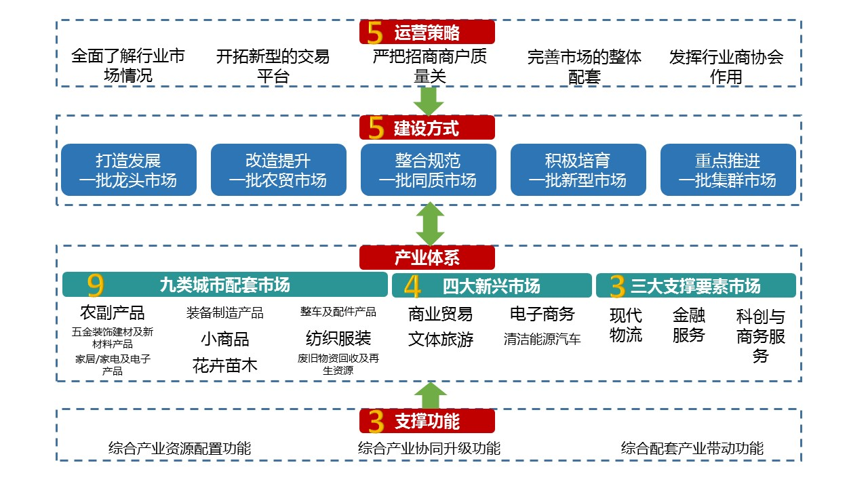
图：达州市专业市场群现代化发展“559433”行动计划示意
达州专业市场群现代化发展“559433”行动计划，即推动“5个一批”现代专业市场群的建设，以现代专业市场群的“5大运营策略”为根基，综合现代专业市场群的“3项产业功能”，全力促进“9类城市配套市场、4大新兴市场”转型提质增效，同时夯实现代专业市场群发展的“3大支撑要素市场”，构建引领全市、乃至川渝鄂陕结合部区域的布局合理、运作高效、管理先进的现代专业交易市场体系，建设具有辐射力、带动力的区域专业市场及服务竞争力。

一、建设“五个一批”
——打造发展一批龙头市场。引导重点市场和特色市场建设，加大硬件改造和软件提升投入，推进市场经营模式创新、流通业态升级，增强市场集聚辐射功能、产业带动能力和综合竞争实力，为其他专业市场提升发展起示范带动作用。
——改造提升一批农贸市场。现有专业交易市场有部分符合未来城市总体规划，市场经营良好不需要拆迁，但由于经营设施陈旧，交易方式单一落后，急待提升改造。改变农贸市场尤其是农村小菜场设施简陋和“脏、乱、差”状况，努力把农贸市场建设成为环境优美、购物方便、卫生安全的购物场所。力争通过5年的努力，达州中心城区及区县（市）中心农贸市场100%达到“四川省文明示范农贸市场”的规范要求。
——整合规范一批同质市场。以及达州的产业布局，对具有一定的产业依托性，有很大的发展潜力，但因其经营场所受到周围环境的制约，缺乏发展空间，需要拆迁或易地重建的专业市场，按照城市规划要求和市场经营方向，应重新进行布点规划或集中于市场园区内建设。坚持疏堵结合、标本兼治，整合归并一批同质化专业市场，形成专业化市场集聚效应。
——积极培育一批新型市场。结合达州专业市场发展现状及产业依托情况，规划新建一批符合产业结构特点和城市发展需要，具有从单一商品交换功能向展览、展示、配送、信息交换、价格确定、引导生产、资金结算等多功能发展的新型市场。挖掘出一批通过电子商务、大数据分析、智慧物流、移动支付、云服务工作平台、共创空间、价格指数、柔性供应链、直播中心等服务于专业市场的数字化转型典型模式。
——重点推进一批集群市场。按照《达州市推动服务业高质量发展实施意见》精神，大力推进新型专业市场集聚区建设。力争通过5年的努力，新型专业市场集群年成交额占全部市场成交额的比重达到65%以上。

二、实施“五大策略”
——全面了解行业市场情况。把握“主线、底线、红线”，根据达州专业市场的发展基础，充分了解产业的基本情况、原材料的生产区域、与周边区域专业市场的竞争性，适度控制市场发展规模，进一步优化工作格局。
——开拓新型的交易平台。加强电子商务平台（网络）建设。
——严把招商商户质量关。在招商时不以凑场、完成任务为目的，选择真正有经营能力和市场能力的商户。
——完善市场的整体配套。进一步完善专业市场集中区的仓储、货运代理、分装配送、长短途交通、停车场、展览中心等环节，银行、酒店、餐饮、行业协会、工商税务、报关、网上交易平台等相关配套业务。
——发挥行业商协会作用。强化行业商会、协会的强强联手，发挥行业商会、协会信息多、渠道广的优势，为市场提供技术、信息、人才等方面的支持。

三、综合“三项功能”
——综合产业资源配置功能。市场是资源的主要配置者，不能将专业市场发展成为一个单纯的批发零售中心，而应向资源配置中心发展。近期，合理配置，有序引导。专业市场可以作为特定产业群的资源配置平台，将产业内的人力、物力和财力资源在市场内汇集，推动产业群的发展及产业结构的优化。远期，充分利用特定的区位交通条件，实现商户与企业总部、专业市场运营商的综合，逐步发展成为区域性资源配置平台。
——综合产业协同升级功能。专业市场的最大价值在于能够最大限度聚合信息和人脉，以畅通的信息流汇集产业圈中的市场资源、人才资源、技术资源。专业市场可以为区域产业群发展的要素聚集提供平台，促成“人才资源、科技项目、产业资本、企业资源”在更广阔区域的嫁接，建设品牌、精品、仓储式等综合专业市场，提升本地区的产业发展水平。
——综合配套产业带动功能。专业市场不能仅仅建成一个交易市场，而要以交易为基础，在逐步完善交易机制、打通流通渠道的基础上，实现物流配送、产品展示、信息服务、技术支持、文化创意等多功能同步发展。加速区域产业发展步伐，优化产业结构，提升与其配套的相关服务业的发展能级，实现人与城市、生态环境的和谐共处。

四、促进“九类城市配套市场、四大新兴市场”
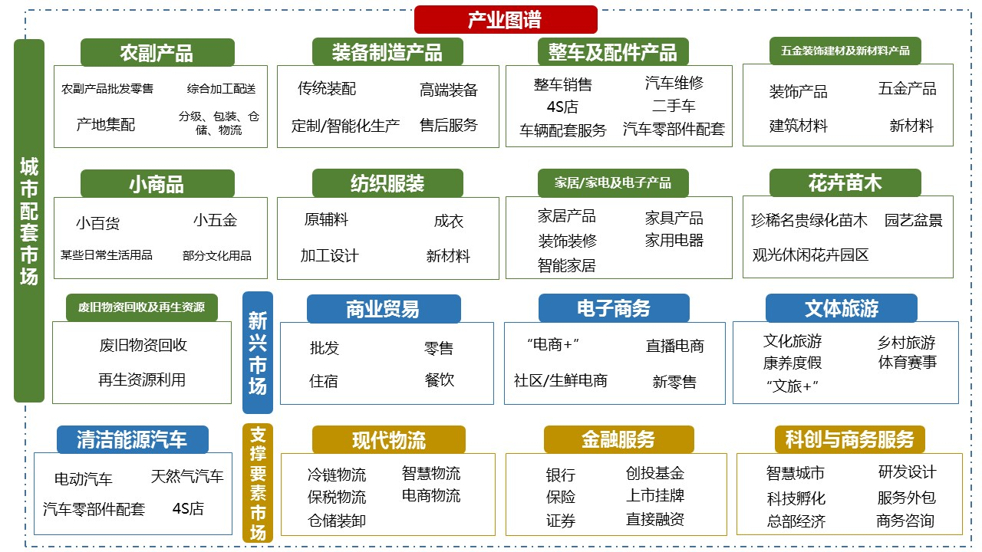
图：达州市现代专业市场群产业图谱
九类城市配套市场，即农副产品、装备制造产品、整车及配件产品、五金装饰建材及新材料产品、小商品、纺织服装、家居/家电及电子产品、花卉苗木、废旧物资回收及再生资源。
——农副产品专业市场。支持新建、改造各类（富硒）农产品专业/批发市场、综合加工配送中心、产地集配中心，完善预选分级、包装、仓储、物流等设施，加快打造一批具有国内外影响力的农产品集散中心、价格信息形成中心、物流加工配送中心和农产品进出口展销中心。支持农贸市场、社区菜店、生鲜超市等零售市场网络建设，导入“（前置仓即时零售+智慧菜场）x 零售云”模式，推动向上游拓展，进行C2M订单订制与供应链，形成菜市场、商超、生鲜店、前置仓、到家、团购等诸多业态并存局面。支持公益性农产品专业市场建设公共加工配送中心、公共信息服务平台、检验检测中心、消防安全监控中心、废弃物处理设施等公益性流通基础设施。支持建设、改造标准化冷库和冷链物流集散中心，提高农产品产地预冷、低温加工、冷链仓储配送能力。支持肉菜、中药材流通追溯体系优化升级，采用先进适用的设备和技术，扩展追溯品种和追溯环节。支持企业开展农商互联、农超对接、农批对接，发展鲜活农产品直供直销体系。大力推广“生产基地+中央厨房+餐饮门店”“生产基地+加工企业+商超销售”等产销模式。支持农产品电商平台和乡村电商服务站点建设，深入实施电子商务进农村综合示范工程。重点载体：达州市农产品加工集中区、达州市好一新复兴批发市场、渠县黄花特色农产品交易市场、中国富硒茶博城、四川刘氏竹编工艺有限公司、大竹诚江酒业公司、大竹县万康生态农业有限公司、大巴山茶贸城、宣汉亿联建材家具五金城、宣汉西商农副产品冷链物流园等。
——装备制造产品专业市场。以市场需求为导向、技术引领为支撑、转型升级为主线、两化融合为手段，以“高端化、国际化、智能化、制造服务一体化化”为主攻方向，坚持培育发展高端装备与改造提升传统装备相结合、增加高端装备产业增量与优化传统装备产业存量相结合，推进装备制造业向装备服务型制造业转型,实现装备制造业“保持中高速、迈向中高端”，促进装备制造业科学、持续、健康发展。重点载体：达州市好一新机电市场等。
——整车及配件产品专业市场。狠抓产品质量、规范营销渠道促进汽车销售，规范和促进二手车市场，发展共享型、节约型、社会化的汽车流通体系。促进建立新型市场主体关系，平衡供应商和经销商关系，促进交易公平公正，充分发挥零供双方积极性。突出加强消费者权益保护，要求经销商明示服务内容和价格，使消费者在购买汽车及售后服务中能够明白选择、自由消费。在汽车零部件板块，重点扶持节能、新能源、智能网联汽车等关键零部件技术的突破，同时进一步提升传统零部件的质量和可靠性，比如在轻量化、新材料技术上有所升级。重点载体：吉鑫二手车交易市场、四川旭洲二手车交易市场有限公司、达州新能源汽车港等。
——五金装饰建材及新材料产品专业市场。提高装饰五金产品的档次，鼓励企业引进先进的管理体系，加大产品的科研创新力度。企业尤其是有一定实力的企业要抓好质量管理，可建立配有先进专业检测仪器的实验室用于日常的质量监督。大力做好品牌培育工作，扩大国产装饰五金品牌在国内外市场上的知名度及影响力。引导行业内的龙头骨干企业，通过股权优化配置等形成合力，参与区域市场竞争。加大人才建设的投入，培育高技术人才。重点载体：达州市好一新五金灯具城、玄武岩产业园、中国（普光）锂钾综合开发产业园、中国（普光）微玻纤新材料产业园等。
——小商品专业市场。制定并发布政府鼓励的流通设施目录，进一步推动小商品市场提升专业化和精细化水平，拓展商品展示、品牌集聚、电子商务、信息发布、物流服务、商品检测等服务功能，促进小商品市场转型升级。重点载体：时代天成批发市场、通川区中心广场地下商城、环城好一新批发市场等。
——纺织服装专业市场。深入推进产业升级，在新型高效、低能耗、柔性化、自动化、数字化、智能化等多方面进展，坚持优化纺织产业结构，加快采用先进技术改造提升传统产业，增强质量管控和品牌运营能力，扩大中高端产品供给。重点载体：川东轻纺城、大竹县苎麻交易中心等。
——家居、家电及电子产品专业市场。以家居智能化为目标，横向打通家电、照明、安防、家具等行业，提供智慧家居综合解决方案。鼓励智慧家居企业与房地产、家装企业加强合作，开展智慧家居项目试点应用。支持节能、智能型家电研发，鼓励开发基于物联网、人工智能技术的家电组合产品和一体化产品。健全家电和消费电子产品生命周期标准，推动重点消费品更新升级畅通资源循环利用。重点载体：达州市好一新科技城、达州市福森华美立家建材家居市场、宣汉县亿联国际商贸城等。
——花卉苗木专业市场。围绕产业绿色化、城镇景区化、田园景观化，坚持政府引导与强化服务并重、提高效益与农民增收并重、扩大规模与提升档次并重，突出特色与培育亮点并重，做到苗木花卉产业发展与特色小镇美丽乡村建设结合、与创建国家森林城市园林城市结合、与特色经济林基地建设相结合、与特色苗木示范基地建设相结合，突出发展珍稀名贵绿化苗木、园艺盆景、观光休闲花卉园区，合理布局、科学规划、高点建设。重点载体：通川区花卉苗木产业基地等。
——废旧物资回收及再生资源专业市场。结合《达州市中心城区再生资源回收体系建设实施方案》，重点清理整治无照经营、违法经营、未经有关部门批准乱设摊点、违章搭建、影响交通、污染环境、脏乱扰民的零散摊点。将现代化信息技术与废旧物资回收及再生资源行业相结合，建设再生资源B2B电子商务平台，延伸产业链，增加再生产品技术含量，提高价格控制力。重点载体：中环再生资源市场等。
四大新兴产业市场，即商业贸易、电子商务、文体旅游、清洁能源汽车。
——商业贸易。根据《达州市商业网点规划（2013-2030年）》，依托现有“二心七圈三区三基地七点十街”发展基础和发展要素，科学规划布局商圈，从空间功能、形态融合上，做到高品位规划设计；科学定位传统商圈和新兴商圈功能，突出特色，形成差异，优化商业综合体布局，促进现代服务业集聚发展，打造新型城市商圈。对于成熟商圈，通过调整结构、完善功能、提升档次、优化形态，进一步找准功能定位，做到优势互补，形成差异化经营特色。对于新兴商圈，提高规划水平，利用互联网、物联网技术，结合人文特点，发展新型商业模式，做好视觉传达、业态规划和品牌组合，形成区域特色，壮大区域市场，形成区域新地标。重点载体：通川复兴农产品市场集聚区、达川南城杨柳大宗商品市场集聚区、河市生产资料市场集聚区、通锦国际商业综合体、南城升华广场城市商业综合体、人民广场城市商业综合体、莲花湖城市商业综合体、塔沱城市商业综合体、三里坪城市商业综合体、马踏洞城市商业综合体、福森国际商贸中心、罗浮广场、仁和春天（达州）城市大型商业综合体、铜锣湾商业文旅综合体、三圣宫特色餐饮步行街、滨河中路休闲风情商业街、莲花湖文化旅游仿古街、龙郡休闲步行街、达州好吃街、阳光耍都美食街、达人街特色餐饮街、通锦美食街、大北街服饰商业街、文华数码电子商业街、万源太平记忆特色步行街、宣汉县宏帆巴人广场城市综合体、宣汉县金鼓广场城市综合体、宣汉县龙城一号风情商业步行街等。
——电子商务。根据《达州市数字经济发展规划（2020-2025年）》《达州市电子商务营商高地建设实施方案》，按照推动电子商务、现代物流等生产性服务业提档升级的要求，高水平建设电子商务集聚发展，不断为推动电商集聚发展夯实基础、创新机制。构建基础配套支撑体，推动“5G+”应用发展，完善农村电商公共服务体系，推进跨境电商发展，促进电商与物流、客流协同发展，大力发展直播电商、社交电商等新业态新模式，构建柔性人才引培体系，设立大宗商品电子商务现货交易平台，实施区域协同创新工程，建立包容审慎监管机制。重点载体：达州保税物流中心（B型）、川东大数据中心、川东北电商快递分拨中心、达川区电子商务产业园、秦巴国际电商产业园达州电商谷、大竹县电子商务集聚区等。
——文体旅游。根据《达州市“十四五”文旅融合发展规划（2021-2025年）》要求，充分利用达州丰富多元的文化旅游资源，以建设巴文化传承创新和旅游发展高地、文化旅游中心、文化强市旅游强市为目标，以打造文化旅游品牌、建设文化旅游融合发展示范区、创新文化旅游业态、培育文化旅游产业集群、推进文化旅游工作创新为重点，全面推进达州文化旅游的特色发展、融合发展、创新发展和高质量发展。重点载体：巴山大峡谷、八台山、黑宝山、月亮坪、秦巴地区商品交易会、大巴山药博会等。
——清洁能源汽车。根据《达州市战略性新兴产业发展规划》部署，重点发展天然气汽车、电动汽车、汽车零部件配套产业，在项目立项、土利利用、财税支持、行政审批等方面对新能源汽车予以倾斜。重点载体：达州新能源汽车港等。

五、夯实“三大支撑要素市场”
三大支撑要素市场，即现代物流、金融服务、科创与商务服务。
——现代物流。根据《达州市“十四五”口岸物流发展规划（2021-2025年）》，围绕“11345”战略目标，抢抓成渝地区双城经济圈、万达开川渝统筹发展示范区建设战略机遇，打造“通道+枢纽+网络”运行体系，发展枢纽经济、口岸经济、通道经济。以全市现代物流业发展“一核、两极”的节点空间布局为核心，充分发挥得天独厚的交通区位优势，抢先布局、高端定位，着力提升物流标准化水平，推广托盘、集装箱、集装袋等标准化设施设备应用，争取达州在工业配送、城乡配送、电商物流等领域的标准化建设走在全国前列。重点载体：秦巴地区区域综合物流枢纽等。
——金融服务。根据《达州市建设秦巴金融中心发展规划（2019-2025年）》，形成功能齐备、层次丰富、结构合理、竞争有序、服务全面的现代金融示范区，紧跟达州经济转型融资需求，创新金融服务实体方式，支持薄弱环节和产业重点领域，基本建成“以达州为中心、对接成渝西、引领川东北、辐射秦巴地区”，建设具有一定知名度和影响力的区域金融中心。重点载体：马踏洞金融集聚区等。
——科创与商务服务。聚焦达州“3+3+N”重点产业，以“科创+产业”为引领，加强科技战略谋划、培育壮大企业创新主体、突出创新示范引领、实施关键核心技术攻坚、科技助力乡村振兴、深入发展民生科技、推进科技合作协同创新、打造区域科技人才汇聚高地、持续做优创新生态环境，促进科技创新成为引领经济社会高质量发展的核心驱动力。同时，发展总部经济、法律服务、商旅服务、信息咨询、广告服务、公关服务、教育培训、特许经营、中介服务、服务外包等配套商务服务。重点载体：万达开省级科技创新中心、西南职教园区等。

第五章 空间布局
综合《达州市国土空间总体规划（2019-2035）》，专业市场分布实际情况和道路交通条件（航空、铁路、公路），以及各区县发展特点、产业优势及规划用地条件，依照“交通便利、物流配套、产业匹配、合理布点、满足需求、生态良好”的原则，以数字赋能传统产业高质量发展为核心理念，将达州打造成为一个集综合交通、国内国际贸易、电子商务、集中政务、现代物流、展示展销、时尚生活于一体的现代商贸服务业集聚地和商业生活服务平台。
突出“南拓、东进”城市发展策略，立足达州城市“一核三轴两翼多点”区域经济布局，在区域协调上寻求突破，强化引领、支撑与协同，构建起“一圈引领、三区协同”的专业市场群发展总体空间结构，形成层次清晰、各显优势、融合互动、高质量发展的专业市场发展新格局。
一圈，即打造融合一体发展的达州“半小时”都市商业圈。以通川区为核心，以达川区为引擎，以宣汉县为支撑，以半小时交通时空距离为半径，重点围绕朝阳西路-火车站商圈、塔沱商圈、升华商圈、三里坪-华蜀北路商圈、莲湖商圈、河市商圈、亭子商圈等现存专业市场，以整促迁，退城进园（区），主要布局精品商业业态以及便民超市、便利店等零售网点，建设区域进口商品展示交易中心，推进主城与开江、宣汉同城化，协同打造万达开都市圈。该区域对专业市场数量进行总量布控，原则上不再新建、扩建大型生产资料类专业市场，主要通过整合重组和提升改造，对现有的专业市场进行撤并、转变，尤其是一些低、小、散的专业市场转换成商业综合体、特色商业街区和新兴服务业发展区域，从目前单一的交易转向展销、洽谈等多层次的业务，最终实现做大做强，集商品交易、国际展览、仓储物流、外贸服务、电子商务、品牌推广、中央商务、生活配套、运营管理、购物休闲等功能于一体。
三区，即坚持全市“一盘棋”，通过新建、改建、扩建、迁建等方式，形成达州的专业市场建设控制区、专业市场建设拓展区和专业市场建设培育区，正确处理好向心集聚与协同发展的关系，推动各区域板块的特色发展和协同发展，形成聚集、分拨、展示、交易等多业态融合的具有重要影响力的大宗商品集散和新兴消费品专业市场群及产业生态链，打造成渝腹地专业市场集散走廊，重点布局特色化专业市场，增强辐射带动能力。
——专业市场建设控制区：由城市规划区内的通川区东城街道办事处、西城街道办事处、朝阳街道办事处、莲花湖管委会、西外镇、北外镇、复兴镇部分区域（马踏洞片区规划范围）和达川区南外镇、河市镇及达州经济开发区的主城区专业市场组团构成。
该区域内不再新建、扩建大型专业市场，并结合《达州市国土空间总体规划（2019-2035）》《达州市商业网点规划（2013-2030年）》《达州市人民政府办公室关于印发达州市主城区农贸市场规划建设管理办法的通知》等规划建设、老城区旧城改造以及项目招商引资等多种模式，将现状所有大型专业市场逐步引导迁移至主城区以外规划的各专业市场建设区内，建设集约化、智能化、现代化、国际化发展的专业市场群。
——专业市场建设拓展区：由城市中心区接壤区县（达川区、宣汉县、高新区、东部经开区）专业市场组团构成。
该区域将有力承接主城区的生产资料类专业市场迁移，并服务于主城区对消费的需求，助推区块大型基础设施建设和资源聚集，完成新的城市布局，形成新的城市高地，以满足市场均衡布局和服务半径的要求。新规划大型专业市场主要沿主城区外沿布局。
——专业市场建设培育区：由城市中心区以外县市（万源市、开江县、渠县、大竹县）专业市场组团构成。
该区域将在总体规划明确的产业功能区内优先发展主导产业，重点建设服务业集聚片区，满足本区域内消费需求同时，逐渐形成“商贸+集散+休闲”的专业市场产业新生态，构建新消费时代需求、支持新业态发展、融合新生活方式。
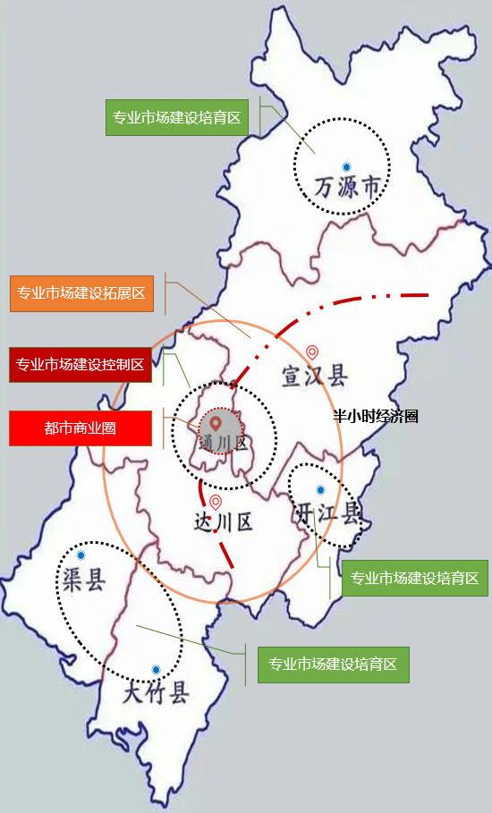
图：达州市现代专业市场群发展空间布局示意

第六章 主要任务

一、重规划：引导科学布局，着力促进业态提档升级
在区域范围内，适应城市发展要求，控制总量、盘活存量，统筹考虑资源优势、消费能力和服务范围，实施“一场一策”分类处理，根据“转型升级、转营发展、拆除关闭、搬迁疏解、规范整治”等方式，鼓励市场商流物流分离，促进市场商流向城市中心集聚，物流向郊区疏解，优化货运场站布局，实现疏解整治和优化提升的并重、并举、并进，减少市场物流对城市交通、环境和消防隐患等影响。
以达州经济发展为支撑，全面推动专业市场的转型升级，鼓励创新发展。通过拓展、新建、规范等方式不断优化实体市场布局，改善市场硬件，完善市场软件。积极拓展市场综合服务功能，鼓励现有市场建设物流中心、会展中心、检验检测中心、研发设计创意中心、教育培训中心、融资服务中心以及商品信息、商品价格等公共服务平台。建立以产业为基础，市场为依托，集仓储、物流配送、旅游购物、流行趋势发布于一体的市场服务综合体。积极培育、整合网络市场主体，鼓励网上网下市场对接，引导市场建立门户网站，扩大交易面和辐射面，加快建设专业市场管理信息系统、信息查询公告系统及联网监测监管系统。鼓励专业市场网上交易模式创新，鼓励网上交易市场开展省市重点市场、区域性重点市场和网上星级市场的创建工作。
针对辖区内大型专业市场存在的占道堆放、马路物流、车辆违停、流动摊点、违章搭建等问题开展整治和提升，进一步规范市场经营秩序，给周边市民营造干净、整洁、安全、有序的生活环境。对行业影响力大、硬件条件好、符合产业布局、转型升级意愿强的市场，推动其向国际化、展贸化、信息化转型升级，打造为行业标杆和示范。对发展前景不好、经营不善、谋求转营、愿意改建的市场，支持其转营发展其他服务业，提高土地利用率，优化区域产业结构，改善人民群众服务供给。对涉及违建、属于临建的，以及存在严重消防安全隐患的市场，依法依规拆除或者关闭。对不符合城市规划，物流量较大，影响城市交通、消防安全、环境卫生的市场，多措并举，逐步引导其向中心城区以外搬迁疏解，抽疏中心城区的市场密度。对难以转型升级、转营发展、搬迁疏解，且难以依法依规关闭的连同其周边地区，加强城市环境、消防安全、来达人员、扫黑除恶等方面的综合整治，营造干净整洁、平安有序的环境。根据实体市场和网络市场的不同特点，分类、分层积极推进。
同时，做好腾退空间再利用规划与管理工作，疏解腾退空间主要用于补充公共服务设施及便民生活服务设施。对于腾退空间用于便民生活服务设施的，市场监管、食药等部门要在证照办理上给予支持。

专栏1：达州专业市场布局重构工程
1、加强规划引导。积极推动城市中心区市场功能适度分离，在远郊区配套设物流园区和加工配送中心。做好搬迁和承接地商品市场建设，保持原有商圈的整体性。推进市场兼并重组，促进功能转化和布局优化。
2、合理市场布局。按照“交通便利、物流配套、产业匹配、布点合理、需求满足、生态良好”的原则，打造发展一批龙头市场，改造提升一批专业市场，整合规范一批同质市场，积极培育一批网上市场，重点推进一批集群市场。
3、完善基础设施。加快市域范围内专业市场及集聚区的市政配套设施建设，完善公交、医疗、学校等生产生活设施，整治专业市场周边环境，严格限制非规划业态项目落地。支持市场采用节能环保设施，实施节能减排改造，引进绿色商品，创建绿色市场。
4、吸引资源集聚。出台专业市场群建设发展政策指引，引导全市专业市场根据业态特性和服务功能等实现集聚集群集约发展，对于不符合城市总规或无建设依据的各类市场予以关停。
5、培育重点市场。摸清底数，建立重点专业市场、商贸企业名录制度。重点培育一批规模较大、成长性好、辐射带动性和核心竞争力强的专业市场。围绕达州主导产业构建供应链，打造制造、营销、物流等供应链产业集群新业态。
6、培养龙头企业。优化招商项目服务机制，完善市、县（区）两级招商工作联席会议机制，协调招商引资工作。强化项目跟进服务，建立全市招商项目数据库，对全市在谈项目、重点推介项目、重点招商载体等，纳入数据库动态管理。
7、打造试点示范。选取符合规划调整条件的市场（群）开展转型升级示范创建工作，推进规划调整建设，打造彰显行业特色、发展水平更高、竞争力更强的标志性专业市场集聚区（群），带动全市专业市场转型发展。
8、形成管理合力。坚持以产业升级带动服务升级、环境升级，与市场形成良性互动。综合运用行政、市场和社会力量，有效解决遇到的难题和暴露出的深层次矛盾，提高行政管理和服务水平。积极拓展公共事务参与渠道，加强对商会等社会组织、社会单位和公众的引导，形成城市治理工作合力。

二、建平台：加快创新迭代，以数字化赋能业态变革
发挥实体优势，以现代信息技术应用和互联网融合为抓手，以功能升级、产业协作、设计融合、电商应用、渠道拓展等为重点方向，促进数字技术与实体经济深度融合，推进专业市场发展平台经济，开展物流供应链体系建设，赋能传统产业转型升级，全面推动行业新旧动能转换。
根据商务部等12部门联合印发的《关于推进商品交易市场发展平台经济的指导意见》，构建数字技术链接产业上下游，通过大数据为传统交易赋能，打通线上线下销售渠道的新平台。鼓励主动对接网上市场，积极培育和引进网商，鼓励建立网上商品交易平台，扶持和推进网上交易平台发展，加快建设专业市场管理信息系统、信息查询公告系统、联网监测监管系统等。顺应物联网和互联网融合发展趋势，探索建设规范有序、服务实体经济的现货电子交易平台，发展现货中远期、现货延期、现货即期、B2B网上交易、交易认证、网上商铺等多种电子交易模式。
引导重点市场和特色市场建设，拓展市场功能，加大硬件改造和软件提升投入，鼓励现有市场通过建设物流中心、会展中心、检验检测中心、研发设计中心、教育培训中心以及商品信息、商品价格等公共服务平台，形成集仓储、物流配送、旅游购物于一体的市场服务综合体，不断完善、拓展市场综合配套服务功能。

专栏2：达州专业市场业态重塑工程
1、打造智慧市场。加大电子交易市场建设力度，大力发展线上线下互动，推进市场信息化、智能化和规范化管理，着力打造智慧市场。鼓励主动对接网上市场，积极培育和引进网商，鼓励建立网上商品交易平台，扶持和推进网上交易平台发展。
2、集中统一管理。鼓励市场开办者采用统一结算模式，建立统一收银结算系统，实行统一收银、统一结算、统一管理。
3、对接电商平台。加快与大型电子商务平台对接，提供专业化技术服务。探索运用信息技术的最新成果，提升商品市场价值，拓展创新发展空间。
4、打造交易平台。鼓励专业市场建立垂直电商平台，推动全国性线上服务平台与专业市场对接合作。支持有条件的市场建设行业性电商公共服务平台，深化电子商务应用，向电子商务园区、物流园区转型。开展大宗商品电子交易市场试点，展开电子商务创新活动，并在大宗商品流通中发挥积极作用。
5、发展直播电商。加快直播电商与专业市场融合发展，招引培育各类多渠道网络服务商，加快专业市场内直播电商基地建设，支持市场企业积极应用直播，发展“直播+产品供应链”。
6、建立大宗商品电子商务现货交易平台。围绕富硒特色农产品、新材料商品、智能装备制造产品等，建设川渝鄂陕区域性大宗商品电子现货交易平台，涵盖种植、养殖、工业原料等领域的电子交易市场，按订单经济安排规模化生产，形成川渝鄂陕地区的重点大宗商品价格指数体系，指导生产加工和销售。
7、建设数据平台。建立商品在线服务平台，加强数字化管理和大数据应用，促进线上线下融合互动。建立供货商、消费者等信息数据库，通过对大数据的统计、分析，捕捉消费需求和消费方式新变化，实现专业市场与相关产业互动发展。
8、鼓励定制化服务。鼓励市场根据市场需求开展定制化服务，通过定制化服务以销定产，以销定进。依托优质产品和旅游资源，创新“商贸交易、旅游购物、电子商务、生产加工、仓储物流、展览展示”的专业市场运营模式，推广“前店后厂、以工促贸、工贸联动”模式，构建全产业链商贸集群。
9、试点市场采购。依托成都和重庆跨境电商综试区先行先试等政策优势，推动专业市场加快拓展跨境业务，积极申报国家市场采购贸易试点。
10、提升消费体验。提升商品专业市场的信息化应用、产业联动及展示功能，通过现场活动、新媒体推广以及与第三方平台合作等方式，实施商场化改造，建设综合消费体验店。
11、发展智慧物流。鼓励支持物流装备研发制造和智慧物流技术应用，推进物流技术信息化、标准化。加快推进自动识别技术、数据挖掘技术、配送可视化监管及货物跟踪系统、智能分拣系统、物流机器人等智能装备研发。规划建设网络货运数字产业园，推进企业信息管理系统升级改造，大力推广电子物流单证的应用，鼓励企业和园区使用机械化、标准化、智能化物流设施设备，推广场内无人驾驶智能卡车、智能穿梭车、智能机器人、无人机等装备应用。大力推广国家相关标准，制定地方标准，鼓励并引导企业应用标准化物流设施设备、共同搭建物流信息技术标准体系，包括物流信息采集标准、物流信息记录与存储标准、物流信息传输与交换标准等，提高平台与系统互联、物流资源和物流信息的整合效率。
12、开展金融服务。支持专业市场优化金融服务体系，鼓励银行及支付机构为其提供优质高效的支付结算服务。结合专业市场金融解决方案以及交易所/交易中心等各种金融交易平台的运营，建设物流供应链金融交易平台及产权交易平台等。
13、建设供应链体系。以供应链平台为载体，推动上下游协同发展，资源整合、共享共用，促进供应链发展提质增效；以物流链为渠道，利用物联网、对象标识符（OID）等先进技术设备，推动产品从产地、集散地到销地的全链条追溯，促进追溯链与物流链融合。
14、增设特色服务。引入智慧管理系统，人流捕捉摄像头、智能溯源称、大数据智慧显示屏、互动信息屏等各种物联设备。实时显示市场的大数据信息，采集各时段的人流量、销售量和各品类商品销售信息等，查询当日商品的检测信息、市场的各项制度等，让消费者买的安心。为商户提供交流、志愿服务，成立经营户之家、志愿者之家，为顾客建立矛盾调节平台，设立调解室，并提供婴儿车、轮椅租赁服务、母婴室、急救医药箱、第三卫生间等其他特殊服务。设置老年人休息区，配备共享雨伞、共享充电等物品，配备无障碍通道、轮椅、AED设备、急救医药箱等设施设备，加强对残疾人、老年人等特殊人群的关爱。
15、发展创意产业。搭建时尚创意平台，支持培育创意设计型企业，引领产业升级并创造消费。

三、拓市场：推动互联互通，区域性市场一体化发展
根据资源优势、辐射服务范围等，结合辐射秦巴等区位特点，以转型发展为主线，产业联动为基石，积极整合市场资源、升级服务功能、强化产业对接，逐步实现由马路型、分散型向中心化、集聚化方向发展，建设区域市场一体化，拓展面向周边区域发展，形成内外联动的大市场新格局。
重点锁定装饰家居市场、五金建材市场、特色（富硒）农产品交易市场、西部服装交易市场、中药材市场、竹木材器及奇石根雕（商品）市场、冷链食品市场、进出口商品市场、平行进口汽车市场、新材料及化工产品市场等，鼓励主动对接电商和新零售等模式，积极培育和引进网商、电商园区，使传统专业市场成为电商采购平台和实物体验平台，同时对接展会经济平台，实现有形市场与无形市场的有机结合。
大力推进达州专业市场园区建设，打造成为立足达州、辐射周边、面向成渝双城地区的市场集群。大力推进电子商务在专业市场发展中的应用，实现实体市场和网上市场的联动发展。形成产业促市场、市场促产业、互动并进的特色经济，更好地发挥专业市场在提升现代服务业发展水平、加快经济转型升级、增强中心城市集聚力和辐射力等方面的促进作用。

专栏3：达州专业市场协同提升工程
1、承接区域转移。随着成都、重庆、西安等新一轮城市规划的大力推进，区域内核心城市的功能型市场优化调整、关闭搬迁逐步加快。前瞻性接手承接专业市场转移的重担，以完备的产业集聚建设和配套交通道路系统，逐步成为专业市场外迁最佳承接地之一。
2、开展招商推介。通过举办招商推介会、采购商交流会、行业年会峰会等活动，引发国内外知名投资商对专业市场的关注，扩大商品专业市场升级改造的资金、技术来源。
3、拓展会展经济。鼓励具备条件的专业市场举办专业会展，打造网上展会，开展在线招商招展、参展参会，实现商品专业市场业务全方位、无边界拓展。
4、拓展海外市场。拓展传统市场的外贸功能，探索具备条件的市场进行市场采购贸易方式试点，培育发展一批功能完善、管理规范、具有区域辐射力的内外贸结合市场。配合“一带一路”战略的重点国家和地区，鼓励市场积极发展跨境电子商务，同时“走出去”到海外建分市场。
5、发展绿色市场。根据《商务部关于大力发展绿色流通的指导意见》，发展绿色流通，引导绿色生产，促进绿色消费，打造绿色供应链。应用绿色节能技术，推动流通企业节能减排，扩大绿色低碳商品的采购和销售，促进形成“新商品-二手商品-废弃商品”循环流通的新型发展方式。

四、树品牌：实施品牌战略，树立达州专业市场品牌
结合达州经济、区位、产业、人文等综合优势，突出重点，搭建品牌市场联盟和品牌商品联盟，打造最具竞争力的专业市场。鼓励市场举办者加强市场品牌注册、经营、管理与宣传，充分调动市场经营户创牌积极性。加强专业市场自身品牌形象的管理维护，统一形象策划、品牌推广，提高市场整体知名度、美誉度。
通过培育流通品牌，创立自主服务品牌，在提供品牌产品的同时，也将提供较好的服务，同时积极引进外地品牌。加快市场逐步向标准制定、信息发布、价格形成、指数采集等功能拓展，引入现代化的高新技术展示、传媒方式，加快会展业发展，举办具有全国和国际影响力的大型会展，增强市场的辐射能力。积极运用连锁、代理、配送、拍卖等现代营销方式，扩大总经销、总代理覆盖面，加大知名品牌商品引进力度。
进一步加大宣传力度，有针对性地开展招商活动，结合达州城市发展思路，整合优质资源，不断提升达州特色专业市场的品牌力，打造高品质、专业化的区域性品牌专业市场，激发市场集群活力，着力打响市场集群品牌，提升市场集群层次。政府每年举办重点市场和重点品牌集中宣传推介活动，提升重点专业市场的影响力和辐射力，提升品牌的公众知晓度，激发企业创建品牌的热情和氛围，营造有利于市场培育和产业发展的社会环境，推动经济转型升级和可持续发展。

专栏4：达州专业市场品牌树立工程
1、升级市场品牌。引进中高端经销商户，经营质量过硬、市场占有率高、品牌美誉度高的商品，促进专业市场转型升级。选择代表潮流趋势的创新品牌、原创品牌，针对不同人群细分市场，促进各品牌企业形成差异化优势，创造和谐竞争市场。
2、专业市场品牌化。支持专业市场的投资者与经营者以资金、品牌等为纽带，开发主体和管理主体改善软硬件设施、提升经营理念、增强竞争优势，实现自身品牌化发展。
3、培育自主品牌。重视品牌建设和品牌化经营，结合地方特点，引导企业自主研发设计，提升商品质量和档次，积极培育地方优势行业和产品成为知名品牌。
4、打造品牌集聚。对市场成熟度较高、供应链整合能力较强的市场，引导其向集商品展示交易、品牌聚集、品牌交流推广等功能于一体的品牌孵化中心转型，打造品牌商品、品牌商家以及区域总经销商、区域总代理商集聚区。
5、进行品牌推广。结合城市重大活动和传统的消费旺季，培育具有影响力的消费节庆品牌或专题性博览会等大型活动，吸引人流，推广品牌，创造消费。

五、强支撑：健全市场机制，强化发展要素助力支撑
强化“精治、共治、法治”，广泛开展诚信宣传教育，积极倡导诚信经营的现代商业文明理念。推动制定《达州市新型专业交易市场建设标准和管理规范》，实施大型市场规划听证、备案制度，通过健全运营管理机制、完善市场管理制度、规范消费投诉维权，实施信用奖惩管理等措施，为消费者提供更规范、更安全的服务。
鼓励市场引进懂经营、善管理、具有开拓精神的高级管理人才，实施市场中高级管理人员五年培训计划，提高专业市场经营管理人员的文化水平。不断完善市场经营户信用体系建设，在网上和实体市场建立健全信用档案，通过诚信经营户创建工作，实施诚信奖励，对失信的经营户进行惩戒，直至退出市场，以此提升经营户诚信经营和自律意识。积极开展国家级诚信市场、星级文明规范市场和省文明示范农贸市场等创建活动，不断提升市场信用水平。
鼓励市场所有权与经营管理权分离，建立市场管理公司，打造专业的市场运营管理团队。鼓励市场引进先进营销理念和管理手段，开展强强联合，采取参股、加盟，连锁等形式，进行市场重组。鼓励市场举办者完善法人治理结构，建立现代企业管理制度。鼓励有条件的市场举办者进行股份制改造，通过上市融资、发行债券等途径，增强资本实力。深化城市管理体制改革，推动重心下移，不断加强城市精细化管理，统筹社会各方力量，运用法治思维和法治方式，努力实现城市治理体系和治理能力现代化。

专栏5：达州专业市场机制保障工程
1、推动规范化建设。依照商务部发布的《商品交易市场转型升级绩效评价体系》的标准，坚持市场建设“公平、公开、公正”原则，实施规范化操作。禁止以举办市场名义从事住宅商品房开发行为。市场举办者在市场建设、改造后转让市场产权或改变用途的，按有关规定依法收回市场用地和政府给予的扶持资金。
2、创建诚信市场。引导市场经营管理单位制定完善市场经营规范、服务标准等规范、标准，建立完善信用管理、诚信教育、信用信息公示、诚信预警和“黑名单”制度等市场诚信管理体系，提升市场形象。
3、启动专业市场服务业标准化试点。坚持将标准化思维、理念和方法融入市场治理和消费服务，鼓励专业市场、龙头企业、产业联盟、行业协会等积极采用先进标准，推动标准创新与质量管理、诚信建设、品牌培育等工作有机融合，以标准引领带动管理模式升级、经营方式转变，为全国专业市场服务业标准化探索可借鉴、可复制、可推广的模式。
4、完善信用体系。建立专业市场负面清单管理目录和管理权责目录，建立市场准入承诺制度，加强市场监管，规范商业企业经营行为，依法治理假冒伪劣商品、商业欺诈等各类违法违规行为，营造诚信经营、公平竞争的市场环境。
5、构建追溯体系。以落实专业市场和企业追溯管理责任为基础，以现代信息技术为支撑，统筹推进重要产品追溯体系建设，实现“来源可追溯、去向可查证、责任可追究”。完善各类追溯体系建设的标准规范，建立全市追溯数据统一共享交换机制，实现有关部门、地区和企业追溯信息互通共享。
6、加速人才培养。加大复合型互联网人才招引力度，依托本地电商企业、商品专业市场及相关产业等资源优势，加强与全国高校的对接，打造集培训、实践、创业、孵化等功能于一体的综合性创新型人才培养平台。
7、制定定向政策。加大土地政策支持力度，通过控规修编，盘活旧商铺、旧厂房资源，综合考虑产业升级与公共服务配套设施需求，提升土地利用效率，为专业市场升级工作提供用地保障。加大对相关企业项目审批、融资授信的扶持力度。推荐重点项目申报市级专业市场升级专项资金、服务业发展引导资金、现代物流、基本建设统筹资金等财政专项资金。
8、配套生活设施。重点推进专业市场周边的小户型小区、学校、医院等设施配套，解决专业市场经营户居住、子女入学、就医等问题。合理安排专业市场周边公交线路，增设公交停靠站。推进专业市场周边农贸市场、加油站、购物中心、酒店、宾馆、娱乐设施建设，为市场经营户提供生活便利，为专业市场的持续快速健康发展营造良好的外部环境。
9、完善统计体制。以“真实反映”为基本原则，以“市场入统”为突破口，通过加强跟踪指导、强化业务培训、规范设置台账等，加强和规范专业市场“大个体”入库申报。
10、发挥协会作用。加快发展商品市场体系相关的各类行业组织，加强市场协会、经纪人协会和网商协会的组织建设和功能转换，增强服务意识、自律意识和市场意识，提高为行业和企业服务的能力，发挥桥梁和纽带作用。扩大行业协会的覆盖面，加强对会员的协调、服务、监督，强化行业自律，更好地发挥其在商品市场体系建设中的作用。
11、抓好法治化管理。严格依法行政，不断推进东城特色城市管理体系建设。深化城市管理综合执法体制机制改革，构建区街配套、运转高效、考核完善、制度规范的综合执法机制。努力建设一支素质过硬、作风优良的行政执法队伍，不断提升城市管理和服务保障水平。
12、加大市场基础设施投入。加强市场安全监管，自建工程项目须向消防部门审批备案。按照规定建立相应的消防队伍，落实安全管理责任制，加强市场安全日常管理，确保商品质量和市场安全。在相关市场内设立警务室，配备必要协勤人员，有效防范和及时处置各类市场群体性事件，确保市场安全稳定。

第七章 政策配套

一、加大财政扶持力度
市财政每年适度安排资金，用于支持全市专业市场提升、发展电子商务和数字经济、建设大宗电子商品市场。具体按市委、市政府出台的《达州市国土空间总体规划（2019-2035）》《达州市“6+2”重点产业发展实施方案》《2022年“3+3+N”重点产业招商引资实施方案》《达州市关于加快构建“5+5”现代服务业体系推动服务业高质量发展的实施意见》等关于加快产业集群发展的相关意见办理。

二、加大税费优惠力度
对省市重点市场和文明示范农贸市场，纳税有困难的，经税务部门批准，可减免房产税和城镇土地使用税。落实市场用水用气实行与一般工业同价政策。对区域性重点市场、重点培育市场、市级现代专业市场集群内的商品市场、农贸市场新建和改造提升工程，开通行政审批绿色通道。鼓励承接地新建的大型商品批发市场和物流园区对经营户的租金实行“一免二减半”，即第一年免租金，第二、三年租金减半收取。

三、加大用地优惠力度
对列入省市重点扶持的专业市场，所需新增建设用地指标在同等条件下优先予以安排，优先规划安排市场发展用地和仓储、物流等配套设施用地。市场选址要符合土地利用总体规划，对迁入市级现代专业市场集群的市场，优先规划安排发展用地和仓储、物流等配套设施用地。鼓励利用存量土地发展网上交易等符合发展导向的市场，在不改变用地主体、不重新开发建设等前提下，利用工业厂房、仓储用房等存量房产、土地资源兴办网上交易等符合发展导向市场的，其土地用途可暂不变更。

四、加大金融支持力度
支持符合条件的省市重点市场、重点培养市场及区域性重点市场的举办者和管理者在市场所在地发起设立面向市场经营户的小额贷款公司和融资性担保机构。探索设立市级专业市场培育和发展专项基金，用于支持专业市场建设、改造提升、搬迁补助、入驻奖励、贷款贴息等。鼓励金融机构与省重点市场建立战略合作关系，加大对重点市场的授信额度，并在利率上给予一定优惠。鼓励银行积极拓展网上银行服务，推动建设第三方网络支付平台，为网上交易提供资金结算支撑。充分调动社会资源对专业市场设施建设投入的积极性，鼓励专业市场企业开展设备租赁和经营，鼓励社会资本多渠道投资建设专业市场设施。

第八章 能力建设

一、提高市场持续创新能力
引导重点市场创新交易手段和营销方式，降低交易成本和交易风险，积极推进连锁经营、仓储式平价批发、代理、经销、配送等现代经营方式，建立信息咨询、共同代理、展销展示、配送服务等现代市场功能，把重点骨干市场培育成商品集散中心、商品展示中心、商务活动中心、技术交流中心、信息服务中心和产业引导中心。建立以产业为基础，以市场为依托，构建集仓储、物流配送、旅游购物、流行趋势发布于一体的市场商业生态圈。强化市场助推产业发展功能，依托市场商品信息和采购需求高度集聚的优势，探索市场与产业集群合作机制，提供市场实时动态信息，推动众多服务市场的中小微企业和传统产业转型升级。

二、提高市场的信息化能力
强化规划的引导作用，推动营销、物流、信息有机融合。加快建设专业市场管理信息系统、信息查询公告系统、联监测监管系统等建设与运营，鼓励发展适合专业市场自身特点的网上交易模式，加快互联网、物联网、云计算、大数据、全球定位系统、移动通信、地理信息系统、电子标签等技术的应用，完善交易支付安全认证、移动支付、物流配送等支撑体系，促进有形市场与无形市场融合发展。鼓励主动对接上下游市场，积极培育和引进商户，使专业市场成为网商采购平台和实物体验平台。鼓励加快建立支付、信用查询、法律咨询等公共服务平台，提升市场软实力。

三、提高市场监督管理能力
积极完善流通标准化体系，加大标准的制定、宣传与实施力度。启动集贸市场管理办法修编程序，完善市场管理法规。建立适应市场商品特点的知识产权保护和打击假冒伪劣的长效监管机制，实行对市场上市食品、农产品、重要商品的可追溯管理。建立完善执法监督机制，实行部门联合执法，精简执法检查，着力解决职能交叉、多头执法等问题。加快商业诚信体系建设，完善食用信息采集、利用、查询、披露等制度，推动行业管理部门、执法监管部门、行业组织和征信机构、金融监管部门、金融机构信息共享。制定不同类型市场的管理服务标准，鼓励市场所有权与经营管理权分离，建立有资质、有品牌的市场管理公司，打造专业的运营管理团队，对市场实施专业化、规范化、标准化的管理。鼓励专业的管理公司做大做强，通过输出专业管理、专业培训等方式，提升达州专业市场整体管理服务水平。

四、提高市场品牌建设能力
鼓励专业市场的举办者加强市场品牌注册、经营、管理与宣传，导入企业形象识别系统。指导达州有一定知名度的市场实施知识产权战略，尽快注册服务商标、防御商标等。鼓励市场注册集体商标等，并授权经营户使用。积极支持市场争创驰名商标、省市级著名商标、省市级知名商号，提升品牌知名度。鼓励品牌企业在市场设立总经销、总代理、特约经销等，提高市场上市商品品牌覆盖率。

五、提高市场主体综合能力
鼓励市场举办者完善法人治理结构，建立现代企业制度。鼓励有条件的市场举办者进行股份制改造，通过上市融资、发行债券等途径，增强资本实力，提高市场改造提升、对外拓展、兼并收购的能力。鼓励现有品牌市场改变传统的组织管理模式，通过兼并、整合现在各类市场，培养组建市场集团公司，采取连锁化、超市化、专业化的经营方式，推进市场的规范化管理。

六、提高市场双循环节点能力
支持与国内、省内的专业市场和批发市场加强合作，通过品牌输出、服务输出、产品输出等模式，构建市场内循环体系。积极推动市场向整合国际市场资源升级，加快达州市全球化网络布局，设立境外市场，形成内外呼应、双向共赢的发展格局。

第九章 保障实施

一、加强组织领导
建立由市、区、县（市）分管领导任牵头人的三级“达州市专业市场群发展领导小组”，办公室设在商务部门，协调统筹推动专业市场群建设工作。牵头单位：市商务局。责任单位：市发展改革委、市国资委、市财政局、市税务局、市自然资源和规划局、市城乡建设局、市国土房管局、市经信局、市交通运输局、市市场监管局、市公安局、市城市管理行政执法局、市农业农村局、市统计局、市审计局、市人力资源和社会保障局、市经济合作和外事局，各县（市、区）人民政府。

二、强化科学论证
坚持和完善专业市场转型升级可行性论证制度。论证会由发展领导小组办公室召集市商务、发改、规划、国土资源、市场监管、环保、交警、消防等相关部门参加，必要时可邀请相关行业机构、企业法人和自然人等利益相关者参加。牵头单位：市商务局。责任单位：市发展改革委、市自然资源和规划局、市市场监管局、市交警支队、市消防支队，各县（市、区）人民政府。

三、完善交通设施
对重点专业市场及优先发展区，与项目建设同期开展相配套的路网和轨道交通设施建设，提高项目的交通便利性。牵头单位：市交通运输局。责任单位：市经信局、市城乡建设局、市自然资源和规划局、市城乡建设局、市国土房管局，各县（市、区）人民政府。

四、开展监测预警
建立重点市场联系制度，加强对重点市场的政策引导和分类指导。加强市场经营数据统计、分析。定期通报大型市场发展情况，合理引导市场预期，避免盲目重复建设。牵头单位：市市场监管局。责任单位：市统计局、市商务局、市数字经济局，各县（市、区）人民政府。

五、狠抓检查评估
市专业市场群发展领导小组定期对工作情况进行监督检查和评估，对本规划中各项工作任务的完成情况进行通报与督办。牵头单位：市商务局。责任单位：市发展改革委、市市场监管局、市审计局、市财政局、市城乡建设局、市自然资源和规划局、市交通运输局、市公安局、市国土房管局、市农业农村局、市经信局、市城乡建设局、市统计局、市税务局，各县（市、区）人民政府。

六、营造良好氛围
加大对专业市场的宣传力度，提升达州专业市场在全国的影响力。充分发挥市场协会、网商协会、民企协会等组织的桥梁纽带作用，提高协会指导、管理和服务的水平。加强专业市场党建工作，发挥党员经营户的模范带头作用，形成全社会关心、支持、参与专业市场提升发展的良好氛围。牵头单位：市委宣传部。责任单位：市商务局，各县（市、区）人民政府。

附件一：2021年达州市专业市场基本情况统计表
序号 | 县（市、区） | 名称 | 详细地址 | 面积（㎡） | 投资额  （亿元） | 市场  类型 | 2021年营收  （万元） | 入驻企业数 | 入驻率 | 营运时间 | 功能定位 | 网址/公众号
1 | 通川区 | 达州市复兴农副产品批发市场 | 通川区复兴镇孙家坪社区 | 960000 | 23.2 | 综合批发 | 24998 | 2380 | 89% | 2018.10 | 农副产品、百货、食品、冻品等综合市场 | www.haoyixin.com 好一新网上商城
2 | 通川区 | 长城装饰城 | 塔石路299号 | 16000 | / | 商场 | 20000 | 72 | 95% | 2006 | 装饰建材家居 | WWW.cczsc.com
3 | 通川区 | 红星美凯龙达州金龙商场 | 金龙大道666号 | 44303 | 5 | 家居建材 | 1280 | 144 | 100% | 2016.12 | 中高档建材家居卖场 | /
4 | 通川区 | 达州福森华美立家建材家居广场 | 四川省达州市通川区复兴镇福森广场 | 100000 | 7 | 建材家居 | 25000 | 168 | 95% | 2020.5 | 家居建材综合市场 | 达州华美立家广场
5 | 通川区 | 达州市亚鑫建饰石材批发市场 | 通川区西外镇白庙社区 | 84824 | 1.5 | 建材批发 | 369 | 132 | 97% | 2009.5 | 建饰石材批发 | http://m.scsyxjc.com/
6 | 达川区 | 达州市吉鑫二手车交易市场 | 达川区柳林路商贸物流园区 | 26588 | 2.36 | 二手车交易市场 | 970 | 59 | 75% | 2015.5 | 二手车交易市场。二手车展示、交易、鉴定评估、检测认证、转移登记一站式服务 | /
7 | 达川区 | 达州市好一新机电市场 | 达川区绥定大道233号 | 208326 | 5 | 五金机电 | 150000 | 589 | 75% | 2012.12 | 五金机电市场 | /
8 | 宣汉县 | 宣汉亿联建材家具五金城 | 巴人大道西侧 | 150000 | 8 | 家居建材 | 60000 | 293 | 90% | 2018.3 | 装饰建材家居 | /
9 | 宣汉县 | 宣汉亿联国际商贸城 | 永安大道西侧 | 110000 | 7 | 综合市场 | 50000 | 166 | 100% | 2020.5 | 建材、汽贸 | 宣汉亿联国际商贸城
10 | 宣汉县 | 达州市西商农产品物流园有限公司 | 宣汉县商贸物流园区 | 230000 | 10 | 农副产品 | 9000 | 135 | 85% | 2021.8 | 农副产品批发 | 宣汉西商农博园
11 | 渠县 | 渠县长德商贸物流开发有限公司 | 渠县渠江镇三星村火工仓库 | 266271 | 15 | 商贸物流 | 20000 | 769 | 80% | 2014 | 建材 | /
12 | 渠县 | 渠县红星美凯龙 | 渠县红星路8号 | 59065 | 10 | 家居建材专业市场 | 5000 | 90 | 60% | 2020.10 | 家居建材专业市场 | /
13 | 渠县 | 中国黄花·特色农产品交易市场 | 渠县渠江镇两路社区营渠路 | 103582 | 5.1 | 批零综合农贸市场 | 0 | 156 | 20% | 2022.8 | 批零综合农贸市场 | 渠县中农联特色农产品交易市场
14 | 大竹县 | 大竹商贸物流园建设项目 | 大竹县白塔街道双马社区 | 230000 | 20 | 建材家居、仓储物流 | 60000 | 488 | 98% | 2020.5 | 定位为大竹规模最大、品类最全、档次最高的一站式家居建材购物广场和物流中心 | /
15 | 大竹县 | 川东农贸示范园 | 大竹县竹阳街道黄荆社区环城西路422号 | 89618 | 5 | 农产品批发 | 15000 | 123 | 35% | 2020.7 | 农产品交易中心 | /

附件二：达州市商贸流通领域市场统计基本情况表
序号 | 县（市、区） | 市场名称 | 地址 | 面积 （㎡） | 开工  时间 | 竣工  时间 | 营运  时间 | 投资额  （亿元） | 功能定位 | 2021年主营业务收入  （万元） | 备注
1 | 通川区 | 华美立家国际建材家居生活广场 | 通川区凤凰大道西延线388号 | 100000 | 2018.4 | 2020.1 | 2020.5 | 7 | 建材家居 | 25000
2 | 通川区 | 红星美凯龙达州金龙商场 | 通川区西外莲花湖新区金龙大道北666号 | 44303 | 2016.3 | 2016.7 | 2016.12 | / | 建材家居 | 1280
3 | 通川区 | 达州市复兴农副产品批发市场 | 通川区复兴镇孙家坪村 | 960000 | 2016.4 | 2018.1 | 2018.12 | 23.2 | 农副产品批发 | 24998
4 | 通川区 | 亚鑫建材批发市场 | 通川区西外镇白庙社区6组 | 85000 | 2008.8 | 2010.9 | 2010.9 | 1.9 | 建材家居 | 370
6 | 通川区 | 达州罗浮广场 | 通川区金兰路77号 | 100000 | 2012.8 | 2016.9 | 2017.1 | 10 | 城市商业综合体 | 1800
7 | 通川区 | 达州蓝润置地广场 | 通川区塔石路 | / | 2019.3 | 2021.1 | 2021.12 | / | 城市商业综合体 | / | 在建
8 | 通川区 | 达州仁和春天国际 | 通川区金龙大道北段皂角垭二组 | 30000 | 2016.1 | 2020.10 | 2020.10 | 0.2 | 城市商业综合体 | 2900
9 | 通川区 | 复兴天马汽车产业园 | 复兴镇板桥村四组 | 73000 | 2016.5 | 2022.12 | 2023.6 | 2.5 | 汽车销售与维修 | 15672
10 | 通川区 | 川东国际工贸博览城 | 复兴镇罗家坝社区一、二组 | / | 2019.7 | 2022.12 | 2023.5 | / | 工贸商业 | / | 在建
11 | 通川区 | 毅恒明月冷链物流项目 | 磐石镇王家桥三组 | / | 2014.3 | 2022.12 | 2023.6 | / | 冷链物流 | / | 在建
13 | 达川区 | 达州市升华广场 | 达川区汉兴街318号 | 33361 | 2012.1 | 2016.3 | 2018.10 | 20 | 城市商业综合体 | 85000
14 | 达川区 | 达州市吉鑫二手车交易市场 | 达川区柳林路商贸物流园区 | 26588 | 2012.3 | 2014.4 | 2015.5 | 2.36 | 二手车交易 | 970
15 | 达川区 | 达州市嘉豪摩托车市场 | 达川区柳林路111号 | 44876 | 2013.5 | 2015.9 | 2016.1 | 1 | 摩托车交易 | 2000
16 | 达川区 | 达州市中青家居建材广场 | 达川区杨柳街中青路 | 350000 | 2011.4 | 2016.10 （二期竣工时间） | 2012.11 | 10 | 家居建材 | 20000
17 | 达川区 | 达州市好一新机电市场 | 达川区绥定大道233号 | 208326 | 2011.1 | 2012.12 | 2012.12 | 5 | 五金机电 | 2165
18 | 达川区 | 达州市好一新科技城 | 达川区绥定大道238号 | 107823 | 2019.4 | 2021.12 | 2021.12 | 4.85 | 农产品市场 | 0
19 | 达川区 | 达州市莱克汽配市场 | 达川区柳林路116号 | 230655 | 2012.3 | 2014.1 | 2014.1 | 3.1 | 汽车销售与维修 | 7710
20 | 万源市 | 万源市秦巴商贸物流园家居建材城 | 万源市茶垭乡秦巴商贸物流园内 | 42000 | 2012.11 | 2015.6 （一期竣工时间） | 2016.11 | 2.1 | 家居、建材交易市场 | 900
21 | 宣汉县 | 宣汉亿联建材家居五金城 | 四川省达州市宣汉东乡镇永安大道777号 | 150000 | 2015.8 | 2018.8 | 2018.12 | 8 | 建材基础材料商业配套 | 60000
22 | 宣汉县 | 宣汉亿联国际商贸城 | 四川省达州市宣汉东乡镇永安大道777号 | 110000 | 2017.8 | 2018.12 | 2019.2 | 7 | 商业街区、汽贸汽配、酒店办公等 | 50000
23 | 宣汉县 | 宣汉宏帆巴人广场 | 四川省达州市宣汉东乡镇石岭大道 | 180000 | 2013.9 | 2016.6 | 2016.12 | 10 | 城市商业综合体 | 2176
24 | 宣汉县 | 宣汉金鼓广场 | 四川省达州市宣汉东乡镇西华大道 | 64000 | 2013.7 | 2015.8 | 2015.12 | 6 | 城市商业综合体 | 10000
25 | 宣汉县 | 宣汉汽贸园 | 四川省达州市宣汉东乡镇明巴大道 | 110000 | 2016.6 | 2020.1 | 2020.12 | 2.7 | 汽车销售与维修 | 1000
26 | 宣汉县 | 西商农博园 | 四川省达州市宣汉东乡镇永安大道 | 210000 | 2017.7 | 2020.12 | 2021.2 | 10 | 农产品市场 | 9000
27 | 大竹县 | 大竹商贸物流园 | 大竹县白塔街道双马社区 | 230000 | 2018.08 | 2021.12 | 2020.05 | 20 | 商贸物流、装修装饰建材、五金批发、零售 | 60000
28 | 大竹县 | 川东农贸示范园 | 大竹县黄荆社区6组 | 89618 | 2019.9 | 2023.4 | 2020.9 （一期投运时间） | 5 | 农副产品市场  冷链物流 | 15000
29 | 渠县 | 渠县财富中心 | 渠县地旺广场 | 126412 | 2014 | 2017 | 2017.1 | 10 | 城市商业综合体 | 62500
30 | 渠县 | 中国黄花·特色农产品交易市场 | 渠县渠江镇两路社区营渠路 | 103582 | 2019.9.23 | 2023.6 | 2022.8 | 5.1 | 批零综合农贸市场 | / | 项目分两期建设，预计22年8月一期投入运营
31 | 渠县 | 仁和公园国际 | 渠县南城生命通道 | 714000 | 2018.1 | 2022.12 | 2023.6 | 35 | 城市商业综合体 | / | 在建
32 | 渠县 | 渠县红星美凯龙 | 渠县红星路8号 | 59065 | 2018.3 | 2023.12 | 2020.10 | 10 | 家居建材专业市场 | 5000 | 项目分两期建设，一期已运营，二期正在修建中。
33 | 渠县 | 万达广场 | 渠县文峰大道南路流江村还建房西侧 | 479520 | 2021.4 | 2025.12 | 2026.12 | 60 | 城市商业综合体 | / | 在建
34 | 渠县 | 城市阳台 | 渠江街道办金鸡巷111号 | 990002 | 2021.4 | 2025.12 | 2026.12 | 4 | 城市商业综合体 | / | 在建
35 | 渠县 | 一品天下·文峰里 | 渠县天星镇文峰山公园东侧 | 30742 | 2021.4 | 2023.12 | 2022.12 | 5 | 城市商业综合体 | / | 在建
36 | 渠县 | 渠县賨人里 | 达州市渠县西溪街渠县英伦城邦 | 100000 | 2016.5 | 2021.4 | 2021.10 | 16 | 商贸服务 | 2000
37 | 渠县 | 渠县紫天大世界 | 四川省达州市渠县庆丰大道南段南300 | 300000 | 2018.3 | 2021.9 | 2022.1 | 13 | 商贸服务 | / | 在建
38 | 开江县 | 新农商综合体 | 开江县峨城大道 | 30000 | 2018.5 | 2020.12 | 2021.3 | 1.2 | 农产品市场 | / | 在建
39 | 开江县 | 时代中央城城市综合体 | 开江县峨城大道 | 100000 | 2019.7 | 2021.7 | 2021.11 | 5 | 购物休闲娱乐商务接待等功能 | /
40 | 开江县 | 鸿源昌泰冷链物流项目一期 | 开江县普安镇新河村2组北环线 | 10000 | 2018.6 | 2021.12 | 2020.3 | 0.8 | 冷链物流 | 6800

附件三：达州市专业市场“十四五”期间重点建设项目库
序号 | 县（市、区） | 名称 | 规划地址 | 面积  （㎡） | 投资额（亿元） | 市场类型 | 经营种类 | 预计承租商户数 | 预计营运时间 | 仓储物流  是否配套\预计规模 | 数字化服务  导航\导购\数据分析
1 | 通川区 | 川东国际工贸博览城 | 复兴镇罗家坝 | 198489 | 15 | 工贸及物流服务产业园 | 机床机电、自动化设备、模具配件、工业电子电器、五金机电、医药器械、汽车配件、二手车交易、人工智能、数控刀具、电子商务、国际物流、仓储运转、商住区、学校区 | 2000 | 2025 | 有配套，预计规模7亩 | /
2 | 通川区 | 达州新能源汽车港 | 复兴镇孙家坪 | 280950 | 6 | 建材市场 | 建筑材料、建筑装饰材料、家用电器、瓷砖洁具、五金产品、金属制品等 | 500 | 2021.12 | 配套建设有仓储物流区，面积约5万平方米。 | 市场建设有独立网站www.scsyxjc.com
3 | 达川区 | 达川区报废汽车拆解服务中心 | 百马园区 | 300000 | 2 | 专业市场 | 报废汽车拆解、回收、拆解、鉴定、交易服务 | 30 | 2023 | 是 | /
4 | 万源市 | 大巴山茶贸城 | 万源市古东关街道天马山社区 | 17000 | 2 | 农批专业市场 | 富硒农产品 | 120 | 2024 | 是
5 | 宣汉县 | 宣汉县二手车交易市场 | 北部新区 | 20000 | 1.2 | 专业市场 | 办公用房、交易大厅、停车区等功能配套 | 35 | 2025年 | 否 | 无
6 | 宣汉县 | 宣汉县报废机动车辆拆解回收利用项目 | 柳池工业园区内 | 20000 | 1 | 专业市场 | 报废汽车拆解回收交易服务等 | 20 | 2024年 | 否 | 无
7 | 渠县 | 中国黄花·特色农产品交易市场 | 渠江街道两路社区4、5组 | 103582 | 5.1 | 农批专业市场 | 农产（副）品 | 500 | 2021 | 是/约2000平冷链 | 大数据分析
8 | 渠县 | 华聪三材文化商贸物流园 | 渠南街道红星路8号 | 35 | 15 | 商贸物流 | 建材家居 | 300 | 2023.3.15 | 配套8000平米 | 互联网+

附件四：达州市专业交易市场群建设负面清单（2022-2025年）
一级分类 | 二级分类 |  | 具体内容
按面积  划分 | 经营面积≥10万㎡ |  | 1.原则上禁止新建、扩建此规模的任何类别生产资料、工业消费品和农副产品市场。  2.盘活现有此规模的各类别市场。
按面积  划分 | 10万㎡＞经营面积≥5万㎡ |  | 1.限制新建、扩建此规模的任何类别生产资料、工业消费品和农副产品市场。  2.盘活现有此规模的各类别市场。
按面积  划分 | 经营面积＜5万㎡ |  | 1.控制新建此规模的五金机电、汽摩配件、家居建材、小商品、农副产品市场。  2.支持依托当地产业优势、资源特色和文化底蕴建设此规模的特色商品交易市场。
按类别  划分 | 钢材 |  | 严控无产业支撑新建扩建该类市场。
按类别  划分 | 五金机电 |  | 严控无产业支撑新建扩建该类市场。
按类别  划分 | 汽摩配件 |  | 严控无产业支撑新建扩建该类市场。
按类别  划分 | 家居建材 |  | 严控新建扩建该类市场。
按类别  划分 | 小商品 |  | 严控新建扩建该类市场。
按类别  划分 | 农副产品 |  | 主城区农产品批发市场根据《达州市国土空间总体规划（2019-2035）》《达州市人民政府办公室关于印发达州市主城区农贸市场规划建设管理办法的通知》等进行布局建设，主城区以外的其他县市原则上各县市只布局1个农产品批发市场。
按区域  划分 | 主城都市区 | 中心城区：“半小时”都市商业圈 | 1.严控新建和扩建钢材、五金机电、汽摩配件、家居建材、小商品类等批发市场。  2.禁止需搬迁或关闭的市场整体或分散搬迁至内环以内区域。
按区域  划分 | 主城都市区 | 专业市场建设控制区 | 1.限制新建、扩建经营面积超过10万㎡的市场。  2.控制新建和扩建五金机电、汽摩配件、家居建材、小商品类批发市场。
按区域  划分 | 主城都市区 | 专业市场建设拓展区 | 1.限制新建、扩建经营面积超过10万㎡的市场。  2.控制新建和扩建五金机电、汽摩配件、家居建材、小商品类批发市场。
按区域  划分 | 主城都市区 | 专业市场建设培育区 | 1.限制新建、扩建经营面积超过10万㎡的市场。  2.控制新建和扩建五金机电、汽摩配件、家居建材、小商品类批发市场。

数据来源：国家统计局。
数据来源：国家统计局。
数据来源：国家统计局。
数据来源：国家统计局。
数据来源：《达州市国土空间总体规划（2019-2035）》。
数据来源：达州市统计局。
数据来源：《中共达州市委关于深入贯彻省委十一届三次全会精神全面推动高质量发展加快建设四川东出北上综合交通枢纽和川渝陕结合部区域中心城市的决定》。
数据来源：达州市人民政府。
数据来源：达州市统计局。
数据来源：达州市人民政府。
数据来源：《达州市建设秦巴金融中心发展规划（2019-2025年）》。
数据来源：达州市交通运输局。
数据来源：达州市统计局。
数据来源：《达州市数字经济发展规划（2020-2025年）》。
数据来源：《达州市数字经济发展规划（2020-2025年）》。
数据来源：四川省科技厅。
数据来源：《大力发展文旅经济加快建设文化强市旅游强市的意见》。
达州“5+5”现代服务业体系：即商业贸易、金融服务、现代物流、科技研发和数据服务、文体旅游5大支柱型服务业和人力资源与教育培训、商务会展、巴渠美食、医疗康养、家庭社区服务5大成长型服务业。

